


Auteures
Marie-Soleil Touchette, agente de programme SPHERE-Québec
Lyne Vincent, chef d’équipe SPHERE-Québec

Collaboration spéciale
Carl Baribeau, enseignant et conseiller pédagogique
Denise Dubé, enseignante en adaptation scolaire
Nancy Gravel, agente de développement Trav-Action
Natalie Lambert, intervenante en motivation scolaire

Révision linguistique
Élaine Durocher

Mise en page
Linda Galiazzo

Équipe visuel, audio et vidéo
Yann Arseneault : photo et vidéo d’expérimentation
Isabelle Gavard : aide à la recherche d’entreprises
Florence Parent : animation des capsules vidéo et assistance au montage
Marie-Soleil Touchette : réalisation et logistique des projets visuels, audio et vidéo
Lyne Vincent : caméraman et montage des capsules vidéo

Reproduction permise avec l’autorisation des auteures

Dépôt légal : 2010
Bibliothèque et Archives nationales du Québec
ISBN 978-2-923652-04-7

Pour en savoir davantage sur nos réalisations, visitez notre site Internet : www.sphere-qc.ca

La forme masculine est employée dans cet ouvrage. Ce choix vise à ne pas alourdir le texte et ne reflète aucune intention discriminatoire.

Nous reconnaissons l’aide financière du gouvernement du Canada par l’entremise du Programme de partenariat pour le développement social – volet personnes handicapées.

Table des matières

Remerciements 7

Présentation du projet 9

Présentation des modules 11

Module 1 13
Introduction 13
Présentation de la démarche 15
Autoportrait en images 17
Transfert des acquis 20

Module 2 23
Les ressources naturelles 23
Présentation du secteur Ressources naturelles 25
Expérimentation #1 : Planter de l’herbe à chat 31
Le Cinéphile : volet Ressources naturelles 34
Transfert des acquis 36

Module 3 39
Construction 39
Présentation du secteur Construction 41
Expérimentation #2 : Construire une planche à griffes 47
Le Cinéphile : volet Construction 50
Transfert des acquis 52

Module 4 55
Transformation/Fabrication 55
Présentation du secteur Transformation/Fabrication 57
Expérimentation #3 : Test de qualité 63
Le Cinéphile : volet Transformation/Fabrication 69
Transfert des acquis 71

Module 5 75
Mécanique 75
Présentation du secteur Mécanique 77
Expérimentation #4 : La souris électrique 81
Le Cinéphile : volet Mécanique 84
Transfert des acquis 86

Module 6 89
Alimentation 89
Présentation du secteur Alimentation 91
Expérimentation #5 : Le régal des oiseaux 96
Le Cinéphile : volet Alimentation 99
Transfert des acquis 102

Module 7 105
Vente et Travail de bureau 105
Présentation du secteur Vente et Travail de bureau 107
Expérimentation #6 : La mini-entreprise 112
Le Cinéphile : volet Vente et Travail de bureau 120
Transfert des acquis 123

Module 8 127
Services personnels et publics 127
Présentation du secteur Services personnels et publics 129
Expérimentation #7 : Aider son prochain 134
Le Cinéphile : volet Services personnels et publics 139
Transfert des acquis 141

Module 9 145
Journée carrière 145
Journée carrière 147
Transfert des acquis 155

Module 10 159
Bilan des apprentissages 159
Bilan des apprentissages 161
Autoportrait dans le temps 170
Transfert des acquis 173

Remerciements

Un projet d’une telle envergure n’aurait pu voir le jour sans la collaboration de plusieurs partenaires. En effet, nous nous devons de souligner ici l’apport exceptionnel de diverses personnes qui ont contribué au projet Imagine…ton avenir.

Tout d’abord un grand merci à madame Denise Dubé, qui par sa passion et son grand dévouement auprès des jeunes en adaptation scolaire, a su nous inspirer et nous guider dans l’élaboration de notre projet.

Merci à l’équipe, à la direction et aux membres du conseil d’administration de SPHERE-Québec d’avoir eu confiance en ce projet. Leur soutien a grandement facilité l’élaboration de notre matériel.

L’apport des collaborateurs externes suivants nous a permis de créer des outils novateurs et adaptés à la clientèle dans le milieu de l’adaptation scolaire : Carl Baribeau (enseignant et conseiller pédagogique), Nancy Gravel (agente de développement Trav-Action), Natalie Lambert (intervenante en motivation scolaire), le comité TEVA de l’Estrie ainsi que l’équipe de conseillères pédagogiques de la région de l’Estrie.

Pour finir, une mention spéciale à notre excellente animatrice, Florence Parent, ainsi qu’à tous les participants des capsules vidéo de l’emploi : Jacinthe Marcorelles de l’entreprise Certex; Alexia Barré et Nancy Morissette de l’entreprise Concept Kalin; Mireille Pepin et Maxime Rioux du magasin Tigre Géant; Frédéric D’Amours du complexe résidentiel L’Eau-Vive; Tristan Dionne, Antoine Laposnyik et Simon Laposnyik du garage TD Mécanique; Mélanie Toutant et tous les enfants du CPE Grand-mère Douceur; Caroline Valade et Marie-Marthe Lebel du SEMO-Montérégie et finalement Richard Blondin du Rénô-Dépôt Brossard.

Chacune de vos contributions aura certainement un impact significatif dans la vie de nombreux adolescents. Merci encore!

Marie-Soleil Touchette

Lyne Vincent

Présentation du projet

SPHERE-Québec est un organisme à but non lucratif qui a pour mission de favoriser la participation à la vie économique et sociale d’un plus grand nombre de personnes handicapées. Au cours des observations du profil professionnel des participants que nous avons aidés, nous avons constaté que les jeunes adultes vivant une expérience de travail dans un lieu qui correspondait à leurs intérêts avaient beaucoup plus de chances de conserver leur emploi et de performer dans ce milieu.

Par la suite, nous nous sommes attardés à la réalité du milieu scolaire afin de cibler certains besoins auxquels nous pourrions répondre. Cette démarche nous a permis de constater que les enseignants semblaient disposer de peu d’outils pour faciliter l’accompagnement d’élèves en processus d’orientation professionnelle.

C’est de là que nous est venue l’idée de créer une boîte à outils qui permettrait aux enseignants de l’adaptation scolaire d’accompagner leurs élèves dans un processus d’orientation pouvant les amener à explorer et à expérimenter différents secteurs d’emploi.

Les outils que nous vous proposons s’adressent à une clientèle de jeunes handicapés âgés de 14 à 21 ans qui se dirigeront possiblement vers des emplois non spécialisés.

Nous offrons du matériel malléable, ajustable et facilement adaptable selon les besoins de votre clientèle. La boîte à outils permet aux jeunes d’explorer leurs intérêts professionnels tout en tenant compte de leurs aptitudes. Diverses formes d’activités informent les jeunes sur sept secteurs d’emploi tout en les amenant à vivre des expérimentations concrètes.

En espérant que notre boîte à outils vous sera utile et répondra aux besoins de vos élèves.

Bon succès dans votre démarche!

Présentation des modules

(Guide de l’enseignant)

Le cahier de l’élève est constitué des 10 modules suivants :

Module | Nom | Durée | Pages
Module 1 | Introduction | 65 minutes | 13-22
Module 2 | Ressources naturelles | 125 minutes | 23-38
Module 3 | Construction | 125 minutes | 39-54
Module 4 | Transformation/Fabrication | 125 minutes | 55-74
Module 5 | Mécanique | 125 minutes | 75-88
Module 6 | Alimentation | 140 minutes | 89-104
Module 7 | Vente et Travail de bureau | 215 minutes | 105-126
Module 8 | Services personnels et publics | 140 minutes | 127-144
Module 9 | Journée carrière | 170 minutes | 145-158
Module 10 | Bilan des apprentissages | 90 minutes | 159-176

Les modules 2 à 8 présentent 7 secteurs d’emploi. Le plan d’atelier que nous proposons est le suivant :

- Présentation du secteur (45 minutes)
  - Description
  - Questionnaire
  - Caractéristiques du secteur
- Expérimentation (30 minutes)
- Le cinéphile (30 minutes)
- Autoévaluation (15 minutes)
- Transfert d’informations sur le bilan (5 minutes)

Précisions :

Les expérimentations sont accompagnées d’un support visuel (photos) et d’un support audio-vidéo.

L’autoévaluation permet à l’élève d’apprendre à s’observer dans l’exécution de certaines activités. C’est un outil qui l’aide à faire le point sur ses forces, ses difficultés, ses intérêts, ses aptitudes, ses habiletés et ses attitudes. Nous invitons fortement les enseignants à commenter la démarche de l’élève.

Par ailleurs, le bilan des apprentissages (tableau module 10) peut être complété à la suite de chacun des modules ou encore au cours d’une activité distincte lorsque les modules 1 à 9 seront terminés.
Éléments à retenir sur l’utilisation des modules

Afin d’optimiser les apprentissages de l’élève, des activités vous sont recommandées. Cependant, vous pourrez modifier des consignes en fonction du niveau et des besoins de votre groupe. Certains des élèves de votre classe ne seront peut-être pas en mesure de travailler à la fin de leurs études. Si c’est le cas, nous vous suggérons de leur présenter les ateliers en précisant que les activités proposées pourront aussi les aider à découvrir de nouveaux passe-temps.

Les ateliers ont été conçus de sorte qu’il y a une suite logique entre chacune des expérimentations. Bien qu’il soit possible de ne faire que certains modules, il est fortement recommandé de voir le matériel de tous les modules, et ce, du début à la fin.

D’une durée totale variable, les modules sont constitués d’ateliers qui se déroulent sur une période moyenne de 30 minutes. La durée totale de chacun des modules est indiquée à titre informatif. Nous vous invitons à la modifier en fonction des capacités de votre groupe.

Une grille d’observation vous propose, pour chacun des modules, des occasions d’apprentissage pour les élèves. Les éléments qui y sont inscrits pourront vous aiguiller sur les points à observer et à questionner pour accompagner les jeunes au cours des ateliers. La grille d’observation de l’élève est fournie afin de vous soutenir dans vos évaluations.

Module 1

Introduction

?

Durée : 5 minutes

Présentation de la démarche

Avant de commencer les activités du module 1, nous vous proposons de présenter aux élèves l’expérience que le projet leur permettra de vivre.

- Demander aux élèves s’ils se sont déjà questionnés sur ce qu’ils pourraient faire lorsqu’ils quitteront l’école secondaire (rester à la maison, aller en appartement, occuper un emploi, etc.).

- Souligner l’importance de prendre un moment pour explorer des possibilités professionnelles vers lesquelles les élèves pourraient se diriger.

- En groupe ou individuellement, faire la lecture du texte de présentation du projet à la page 9 du cahier de l’élève. (Une copie vous est fournie à la page suivante).

- Préciser aux élèves sur quelle période de temps s’échelonnera le projet et dans quelle période de cours ils feront les ateliers.

- Si c’est nécessaire, prendre un moment pour répondre aux questions des élèves.

Feuille de l’élève

Présentation du projet

T’es-tu déjà questionné sur ce que
tu pourrais faire à la fin de tes études?

As-tu pensé à la possibilité de travailler?

Selon toi, quel travail serais-tu capable de faire?

Connais-tu des emplois qui seraient intéressants?

L’expérience que tu t’apprêtes à vivre te donnera l’occasion de répondre à ces questions. À partir d’informations et d’expérimentations, tu pourras explorer différents secteurs d’emploi. Lorsque le projet sera terminé, tu connaîtras davantage tes intérêts et tes aptitudes par rapport au monde du travail.

Le projet se déroulera sur une période de quelques semaines. Tu auras 10 modules à explorer qui te permettront d’en apprendre davantage sur 7 secteurs d’emploi. Dans ton sac, tu trouveras tout le matériel dont tu auras besoin.

Tu te sens peut-être emballé ou encore un peu inquiet d’entamer cette nouvelle démarche. Sois sans crainte, ton professeur sera là pour t’accompagner tout au long du projet et t’aidera à le compléter avec succès.

Bonne démarche et bienvenue dans le monde de l’emploi

Durée : 40 minutes

Autoportrait en images

But : amener les élèves à dresser un portrait de leurs désirs professionnels.

Objectifs
- Permettre aux élèves de voir l’évolution de leurs désirs professionnels.
- Amener les élèves à définir leur désir professionnel actuel.
- Permettre aux élèves de connaître les désirs professionnels de leurs pairs.

Matériel requis (inclus dans le sac à dos)

- Circulaires ou journaux
- Colle en bâton
- Ciseaux
- Crayons à colorier
- Autoportrait à compléter (cahier de l’élève p. 13)

Déroulement

- Introduction (5 minutes)
  - Demander aux élèves d’écrire, dans la section du haut de la page de leur autoportrait, leur nom, leur âge et le travail qu’ils voulaient faire quand ils étaient enfants.
  - Expliquer aux élèves que leur choix de carrière a pu, pour différentes raisons, se modifier au cours des années (évolution des limitations, changements d’intérêts, etc.).
  - Indiquer aux élèves qu’ils devront prendre quelques minutes pour illustrer l’emploi qu’ils se verraient bien occuper lorsqu’ils quitteront l’école. Si certains élèves ont de la difficulté à s’imaginer occuper un emploi à la fin de leurs études, vous pourrez les inviter à illustrer un passe-temps ou une activité qu’ils aimeraient faire.

- Création de l’autoportrait (25 minutes)
  - Proposer aux élèves d’utiliser les circulaires et les crayons à colorier afin d’illustrer le travail qu’ils aimeraient faire. Ils peuvent écrire, dessiner ou encore coller des images découpées pour présenter leur emploi idéal.

  - Pour expliquer l’activité, vous pouvez utiliser votre feuille Exemple de feuille de l’élève en support visuel.
  - Lorsque les élèves ont terminé, les inviter à expliquer leur choix d’emploi en répondant à la question inscrite au bas de la feuille de l’autoportrait.

- Présentation de l’autoportrait (10 minutes)
  - À tour de rôle, inviter les jeunes à présenter leur autoportrait au reste du groupe en nommant l’emploi qu’ils ont choisi et en précisant les raisons de leur choix. Vous pouvez donner un exemple à partir de la feuille de l’élève utilisée plus tôt : « J’ai choisi le métier de coiffeuse parce que j’aime beaucoup couper et coiffer les cheveux des gens. On me dit souvent que je suis bonne pour faire des coiffures. Dans mon autoportrait, j’ai mis des images du matériel qu’on utilise en coiffure et j’ai mis deux dessins qui me faisaient penser à ce métier. »

  - Pendant leur présentation, vous pouvez les questionner sur :
    - le choix de leurs images;
    - leurs dessins;
    - les mots qu’ils ont écrits;
    - ce qu’ils connaissent de ce métier;
    - etc.

* Des informations complémentaires sont ajoutées entre parenthèses dans l’exemple de la feuille de l’élève qui suit.

Exemple de feuille de l’élève

Mon autoportrait

Mon nom est : Julie

J’ai 15 ans

Quand j’étais enfant, je voulais être : serveuse au McDonald’s

Aujourd’hui, voici le travail que j’aimerais faire…

Lorsque tu as terminé ton autoportrait, réponds à la question qui suit.

Pourquoi as-tu choisi cet emploi?
(Amener l’élève à préciser les raisons de son choix. Est-il influencé par son environnement? Par son entourage? Par ses aptitudes? Par ses intérêts?)

Exemples de réponse : Parce que j’aime coiffer les gens. Parce que mon père fait ce travail et ça me semble plaisant. Parce que j’ai déjà coupé les cheveux de ma cousine et j’ai très bien réussi, etc.
Durée : 20 minutes

Transfert des acquis

L’autoévaluation
Inviter les élèves à se rendre à la page 14 de leur cahier.

Puisque c’est la première autoévaluation, il est suggéré de suivre les consignes suivantes :

- Lire et expliquer une question à la fois.
- Au besoin, fournir un exemple de réponse pour chacune des questions.
- Allouer le temps de réflexion nécessaire entre chacune des questions.
- Demander aux élèves de répondre aux questions de l’autoévaluation en silence.
- Si vous jugez que c’est pertinent, vous pouvez faire un retour en groupe pour recueillir les commentaires des participants.

Pour faciliter la présentation du document d’autoévaluation aux élèves, les questions sont accompagnées d’explications.

Exemple de feuille de l’élève
Mon autoévaluation

- Quelle est ton appréciation de l’activité?
(Inviter les élèves à cocher l’énoncé qui correspond à leur appréciation générale de l’activité de ce module.)

☺♥J’ai beaucoup aimé cette activité
☺ J’ai aimé cette activité
😐 J’ai un peu aimé cette activité
☹ Je n’ai pas aimé cette activité

- Qu’est-ce que tu as aimé?
(Inviter les élèves à écrire spontanément ce qu’ils ont aimé dans ce module.)

Exemples : le bricolage, la présentation des autoportraits des autres, etc.

- Qu’est-ce que tu n’as pas aimé?
(Inviter les élèves à écrire spontanément ce qu’ils n’ont pas aimé faire dans ce module.)

Exemples : manipuler de la colle, parler devant les autres, etc.

- Qu’est-ce que tu as trouvé facile?
(Nuancer auprès des élèves que l’on peut trouver facile de faire quelque chose sans nécessairement aimer faire cette activité.)

Exemples : coller des images, répondre aux questions, etc.

- Qu’est-ce que tu as trouvé difficile?
(Nuancer auprès des élèves que l’on peut trouver difficile de faire quelque chose, mais tout de même aimer faire cette activité.)

Exemples : trouver des idées pour mon autoportrait, rester attentif pendant la présentation des autres, etc.

- Comment t’es-tu comporté pendant les activités?
(Inviter les élèves à cocher un ou plusieurs énoncés qui qualifient leur comportement lors des activités. Ils peuvent en ajouter dans la section « autres ».)

 | J’ai été négatif pendant l’activité |  | J’ai fait de mon mieux
 | J’ai travaillé sans m’appliquer |  | J’ai réussi l’activité sans aide
 | J’ai été impatient |  | J’ai bien participé
 | J’ai demandé de l’aide |  | Autres
 | J’ai amélioré mon attitude pendant l’activité

- Pourquoi as-tu eu ce comportement?
(Inviter les élèves à se questionner sur les éléments qui ont pu influencer leur comportement lors des activités. Ils peuvent cocher plus d’un énoncé et en ajouter dans la section « autres » s’ils le désirent.)

 | L’activité ne m’intéressait pas |  | L’activité m’intéressait beaucoup
 | J’avais de la difficulté à faire l’activité |  | Mon professeur m’a aidé
 | J’étais fatigué |  | Je voulais faire comme les autres élèves
 | J’avais peur de ne pas réussir |  | Je suis de bonne humeur
 | Je trouvais l’activité trop longue |  | Autres
 | Je ne comprenais pas bien les consignes

Commentaires de l’enseignant(e) :
(Donner des pistes de réflexion, des suggestions d’amélioration, des mots d’encouragement dans cette section.)

Module 2

Les ressources naturelles

Durée : 45 minutes

Présentation du secteur Ressources naturelles

But : permettre aux élèves de définir leurs champs d’intérêt professionnel.

Objectifs

- Renseigner les élèves sur le secteur des ressources naturelles.
- Amener les élèves à prendre conscience de leurs aptitudes et de leurs intérêts professionnels en lien avec le secteur des ressources naturelles.
- Permettre aux élèves d’expérimenter des tâches reliées au secteur des ressources naturelles.

Matériel requis (inclus dans le sac à dos)

- Crayons de plomb
- Surligneur
- Module 2 - cahier de l’élève (p. 17-27)

Déroulement

- Mise en contexte du secteur (5 minutes)
  - Puisque c’est le premier secteur que les élèves exploreront, vous pourrez leur présenter le fonctionnement du module : description du secteur suivie d’une expérimentation.
  - Informer les élèves du fait que le module 2 les renseignera sur le secteur professionnel des ressources naturelles. Ce secteur regroupe des emplois en lien avec les animaux et les végétaux.

- Description du secteur (20 minutes)
  - À voix haute, faire la lecture du premier paragraphe de la section Description du secteur (cahier de l’élève p. 19).
  - Poursuivre en lisant les consignes du questionnaire d’intérêt à remplir (voir exemple de la feuille de l’élève plus bas).
  - Étant le premier questionnaire auquel les élèves répondront, vous pouvez faciliter la compréhension de leur tâche en lisant avec eux chacun des énoncés.
  - Lorsque c’est terminé, accompagner les élèves pour compléter la section Calcul et interprétation des résultats (cahier de l’élève p. 20).

- Présentation des caractéristiques du secteur (15 minutes)
  - Informer les élèves qu’ils pourront consulter des exemples d’emploi associés à ce secteur professionnel à l’aide des tableaux plus bas (cahier de l’élève p. 21).
  - Lire la consigne de la feuille de l’élève en groupe.
  - Puisque c’est le premier secteur que les élèves explorent, nous vous proposons de demander aux volontaires de lever la main s’ils veulent faire la lecture de chacun des exemples d’emploi, des tâches qui leur sont associées ainsi que des lieux où il est possible de travailler.
  - Faire la lecture des caractéristiques d’un emploi à la fois. À la suite de chacun, inviter les élèves à surligner leur niveau d’intérêt.
  - Pour expliquer l’activité, vous pouvez utiliser la feuille Exemple de feuille de l’élève en support visuel.

- Évaluation de l’intérêt de l’élève (5 minutes)
  - Lorsque les élèves ont terminé, les inviter à cocher s’ils aimeraient ou non travailler dans ce secteur. Par la suite, ils pourront préciser pour quelles raisons.
  - Une fois qu’ils auront répondu aux questions, informer les élèves qu’ils vivront maintenant leur première expérimentation.

Exemple de feuille de l’élève

Description du secteur
Ce secteur correspond aux emplois qui sont en lien avec nos ressources naturelles telles que l’agriculture, l’élevage et l’exploitation forestière. Les individus qui y travaillent

- cultivent la terre;
- élèvent et/ou prennent soin des animaux.

  - Questionnaire d’intérêt

Voici un petit questionnaire à remplir qui t’aidera à savoir si ce secteur pourrait t’intéresser.

❖ Pour chacun des énoncés, indique en cochant ✓ si la phrase te représente : pas du tout, un peu ou beaucoup.

Les énoncés suivants me représentent… | A  Pas du tout  − | B  Un peu  − + | C  Beaucoup  +
J’aime être en contact avec des animaux.
Je peux faire des tâches même si j’ai les mains sales.
Les mauvaises odeurs me dérangent.
J’aime travailler dehors.
J’aime travailler avec mes mains.
La culture des végétaux m’intéresse (plantes, fleurs, légumes, fruits, etc.).
Je suis capable de rester debout pendant plusieurs minutes.
J’aime classer et ranger les choses.
J’aime bouger, faire de l’activité physique.
Je suis capable de travailler seul.
Total de tes crochets ✓ | 1 | 6 | 3
Pour connaître ton résultat

- Additionne (+) le nombre de crochets ✓ que tu as mis dans la colonne A, dans la colonne B et dans la colonne C.

- Indique tes résultats (=) pour chacune des colonnes dans la section « Total de tes crochets » ci-dessous.

Bravo! Tu peux maintenant aller lire la description de ton profil!

Total de tes crochets ✓ pour la colonne :

A- 1

B- 6

C- 3

Interprétation de ton résultat

Tu as une majorité de A :
De façon générale, ce secteur ne semble pas t’intéresser. Cependant, reste ouvert, il se peut que les activités suivantes modifient ta perception.

Tu as une majorité de B :
Ce secteur vaut la peine que tu y portes attention. Il y a possiblement certaines tâches ou certains emplois associés à ce secteur qui pourraient t’intéresser.

Tu as une majorité de C :
Ce secteur semble t’intéresser beaucoup. Il comprend des emplois qui pourraient être particulièrement intéressants à explorer pour toi.

  - Caractéristiques du secteur

① Fais la lecture du tableau suivant.
② À l’aide de ton surligneur, indique ton degré d’intérêt pour chacun des types d’emploi.

(Faire le lien avec les pictogrammes qui étaient utilisés dans l’autoévaluation du module 1 en rappelant que le L indique que cet emploi ne t’intéresse pas du tout, le K indique que cet emploi t’intéresse moyennement et J signifie que cet emploi t’intéresse beaucoup.)

Intérêts | Emplois | Exemples de tâches | Lieux
☹ 😐 ☺ | - Préposé d’animalerie | Indiquer des prix. | ❖ Animalerie
☹ 😐 ☺ | - Préposé d’animalerie | Placer du matériel. | ❖ Animalerie
☹ 😐 ☺ | - Préposé d’animalerie | Nettoyer des animaux et des cages. | ❖ Animalerie
☹ 😐 ☺ | - Préposé d’animalerie | Surveiller et prendre soin des animaux. | ❖ Animalerie

Intérêts | Emplois | Exemples de tâches | Lieux
☹ 😐 ☺ | - Jardinier  - Fleuriste  - Ouvrier de pépinière, de serre | Entretenir des terrains extérieurs (couper la pelouse, tailler des arbres, etc.). | Fleuriste  Serre  Pépinière  Compagnie d’aménagement paysager
☹ 😐 ☺ | - Jardinier  - Fleuriste  - Ouvrier de pépinière, de serre | Classer les fleurs et les plantes.
☹ 😐 ☺ | - Jardinier  - Fleuriste  - Ouvrier de pépinière, de serre | Entretenir les fleurs et les plantes.
☹ 😐 ☺ | - Jardinier  - Fleuriste  - Ouvrier de pépinière, de serre | Faire des bouquets de fleurs.

Intérêts | Emplois | Exemples de tâches | Lieux
☹ 😐 ☺ | - Fermier  - Aide agricole | Conduire des véhicules, des tracteurs et des déneigeuses. | Ferme laitière  Ferme maraîchère
☹ 😐 ☺ | - Fermier  - Aide agricole | Entretenir le matériel et les bâtiments. | Ferme laitière  Ferme maraîchère
☹ 😐 ☺ | - Fermier  - Aide agricole | Vendre les produits élevés ou cultivés. | Ferme laitière  Ferme maraîchère
☹ 😐 ☺ | - Fermier  - Aide agricole | Semer, cultiver et récolter des produits de la terre (plantes, fruits, légumes, céréales, etc.). | Ferme laitière  Ferme maraîchère
☹ 😐 ☺ | - Fermier  - Aide agricole | Élever des animaux. | Ferme laitière  Ferme maraîchère
Crois-tu que tu aimerais travailler dans ce secteur ?

Oui ☺ Non ☹ Peut-être 😐
Pourquoi ?
Exemples de réponse : parce que j’aime beaucoup prendre soin des animaux. Je crois que je serais très bon pour travailler dans une ferme ou une animalerie.

Durée : 30 minutes

Expérimentation #1 : Planter de l’herbe à chat

Matériel requis

Inclus dans la boîte à outils : Non inclus dans la boîte à outils :
- Graines d’herbe à chat - Balais
- Terre - Porte-poussière
- Pot à plante
- Cuillère en plastique
- Verre
- Assiette d’aluminium
- Pellicule plastique «Saran Wrap»
- Linge pour nettoyer
- Feuille de consignes (cahier de l’élève p. 23)

Déroulement

- Lire à voix haute la mise en contexte de l’expérimentation.
- Individuellement ou en groupe, faire la lecture des consignes 1 à 11.
- Demander au groupe s’ils ont des questions sur les étapes à suivre.
- Accompagner les élèves dans l’exécution de chacune des consignes. Vous pouvez aussi faire l’expérimentation en même temps que les élèves.
- Demander aux élèves de conserver leur verre et leur cuillère de plastique, ils en auront besoin pour l’expérimentation du module 6.
- N’oubliez pas d’inviter les élèves à arroser leurs graines dans les semaines suivantes (environ 1 fois par semaine). La terre doit toujours rester légèrement humide. Lorsque les graines auront germé, vous pourrez enlever la pellicule plastique.

* Comme support visuel, vous pouvez utiliser la feuille de déroulement illustré qui suit l’exemple de feuille de l’élève.

Exemple de feuille de l’élève
Expérimentation #1 : Planter de l’herbe à chat
Le secteur des ressources naturelles demande d’être en contact avec divers éléments de la nature. Afin de t’aider à définir tes aptitudes et tes intérêts par rapport à ce secteur, tu es invité à vivre l’expérimentation suivante. À l’aide des consignes ci-dessous, tu devras planter des graines d’herbe à chat.
Consignes
- Ouvre ton sac et regroupe le matériel suivant sur ton bureau :
❑ Sachet de graines
❑ Sac de terre
❑ Pot de transplantation
❑ Cuillère de plastique
❑ Verre
❑ Assiette d’aluminium
❑ Pellicule plastique « Saran Wrap »
❑ Linge pour nettoyer

- Prends ton pot à plante et remplis-le au 3/4 de terre à l’aide de ta cuillère.

- Ouvre ton sachet de graines et vides-en le contenu dans ton pot.

- À l’aide de ta cuillère de plastique, ajoute environ 5 cuillères de terre.

- Dépose ton pot dans ton assiette d’aluminium.

- Prends ton verre de plastique et remplis-le jusqu’à la ½ avec de l’eau.

- Vide tranquillement ton verre d’eau sur la terre.*

- Ajoute la pellicule plastique « Saran Wrap » sur ton pot.

- Dépose ton pot à l’endroit indiqué par ton enseignant(e).

- Mouille ton linge à nettoyer.

- À l’aide de ton linge mouillé, nettoie ton espace de travail.

Félicitations, tu viens d’accomplir ta première expérimentation

* Conserve ton verre et ta cuillère de plastique, tu en auras besoin pour une prochaine expérimentation.
Déroulement en images : expérimentation #1

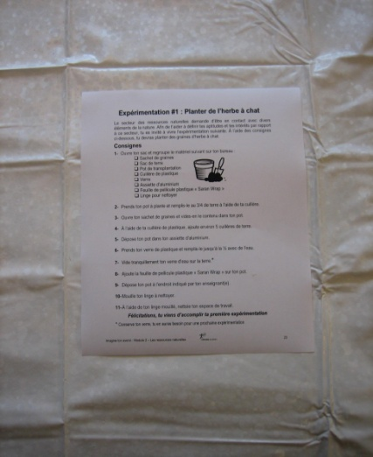
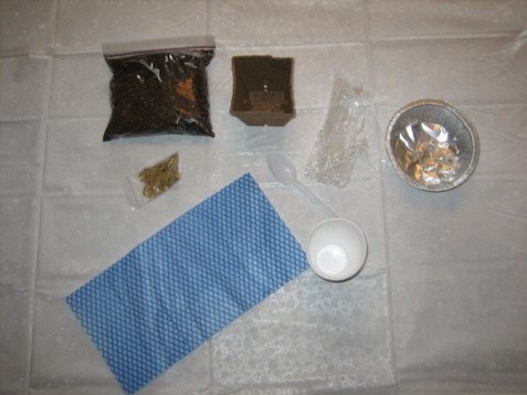

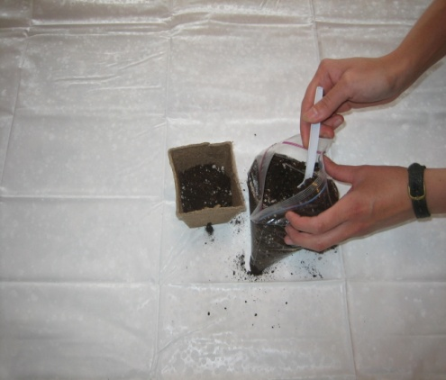
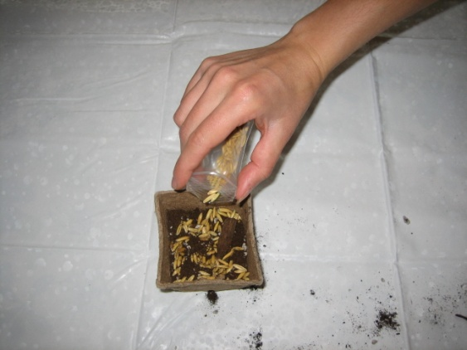
Lire la feuille de consignes. 1- Ouvre ton sac et regroupe le matériel suivant.

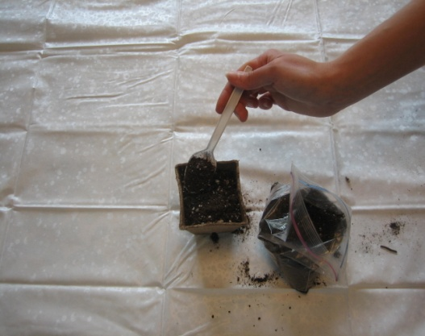
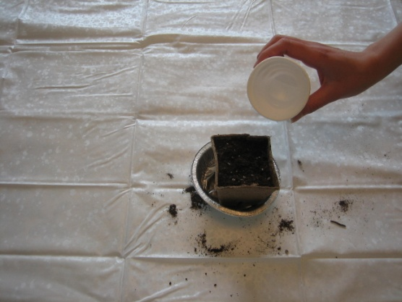
2- Prends ton pot et remplis-le au ¾ de terre. 3- Ouvre ton sachet de graines et vides-en le contenu.

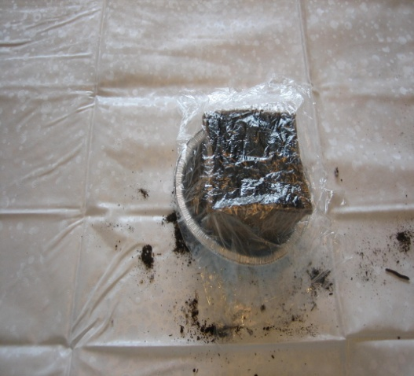
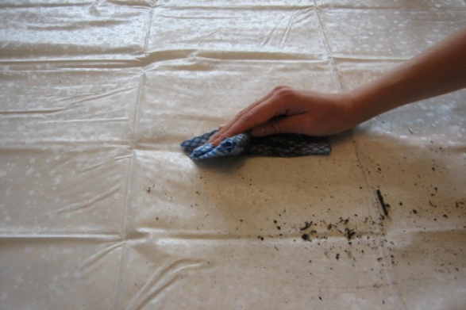
4- À l’aide de ta cuillère ajoute 5 cuillères de terre. 5-6-7- Dépose ton pot dans l’assiette et arrose-le.

8- 9- Ajoute la pellicule plastique sur ton pot. 10-11- Avec ton linge mouillé, nettoie ton espace de travail.

Durée : 30 minutes

Le Cinéphile : volet Ressources naturelles

Matériel requis

Inclus dans la boîte à outils : Non inclus dans la boîte à outils :
- DVD de l’emploi/ - Télévision
Capsule Ressources naturelles - Lecteur DVD
- Feuille d’activité (cahier de l’élève p. 24)

Déroulement

- Lire à voix haute le paragraphe de mise en contexte de l’expérimentation.
- Expliquer les consignes de l’activité.
- Demander à un volontaire de faire la lecture des questions auxquelles ils auront à répondre.
- Demander au groupe s’ils ont des questions sur les consignes.
- Présenter la vidéo.
- À voix haute, relire les questions A, B, C et D en laissant aux élèves un petit moment entre chacune d’elles pour y répondre.

Exemple de feuille de l’élève

Le Cinéphile : volet Ressources naturelles

Le secteur des ressources naturelles demande d’être en contact avec divers éléments de la nature. Afin de t’aider à connaître davantage ce secteur, tu es invité à regarder une vidéo qui te présentera le travail d’aide-promeneur pour l’entreprise Concept Kalin.

- Écris trois (3) tâches que l’aide-promeneur doit exécuter dans son travail.

1-

2-

3-

- À l’aide de ton surligneur, indique parmi les réponses de la question « A » les tâches d’aide-promeneur que tu aimerais exécuter.

- Écris trois (3) aptitudes (force, qualité, atout) que l’aide-promeneur doit posséder.

1-

2-

3-

- À l’aide de ton surligneur, indique parmi les réponses de la question « C » les aptitudes que tu possèdes.

Durée : 15 minutes

Transfert des acquis

L’autoévaluation

Inviter les élèves à se rendre à la page 25 de leur cahier.

Puisque c’est la deuxième autoévaluation, il est suggéré de suivre les consignes suivantes :
- Informer les élèves qu’ils ont à répondre aux mêmes questions que dans l’autoévaluation du module 1.
- Comme les élèves se trouvent maintenant dans les modules correspondant aux différents secteurs de l’emploi, leur dire que la question # 8 a été ajoutée.
- Au besoin, fournir un exemple de réponse pour chacune des questions.
- Demander aux élèves de répondre à toutes les questions de l’autoévaluation seuls et en silence.
- Lorsque l’autoévaluation est terminée, vous pouvez faire un retour en groupe pour recueillir les commentaires des participants.

Exemple de feuille de l’élève
Mon autoévaluation
- Quelle est ton appréciation des activités?
- Planter des graines d’herbe à chat :
☺♥J’ai beaucoup aimé cette activité
☺ J’ai aimé cette activité
😐 J’ai un peu aimé cette activité
☹ Je n’ai pas aimé cette activité

- Regarder la vidéo sur le travail d’aide-promeneur chez Concept-Kalin :
☺♥J’ai beaucoup aimé cette activité
☺ J’ai aimé cette activité
😐 J’ai un peu aimé cette activité
☹ Je n’ai pas aimé cette activité

- Qu’est-ce que tu as aimé?

- Qu’est-ce que tu n’as pas aimé?

- Qu’est-ce que tu as trouvé facile?

- Qu’est-ce que tu as trouvé difficile?

- Comment t’es-tu comporté pendant les activités?
 | J’ai été négatif pendant l’activité |  | J’ai fait de mon mieux
 | J’ai travaillé sans m’appliquer |  | J’ai réussi l’activité sans aide
 | J’ai été impatient |  | J’ai bien participé
 | J’ai demandé de l’aide |  | Autres
 | J’ai amélioré mon attitude pendant l’activité

- Pourquoi as-tu eu ce comportement?
 | L’activité ne m’intéressait pas |  | L’activité m’intéressait beaucoup
 | J’avais de la difficulté à faire l’activité |  | Mon professeur m’a aidé
 | J’étais fatigué |  | Je voulais faire comme les autres élèves
 | J’avais peur de ne pas réussir |  | Je suis de bonne humeur
 | Je trouvais l’activité trop longue |  | Autres
 | Je ne comprenais pas bien les consignes

- Finalement, crois-tu que tu aimerais travailler dans le secteur des ressources naturelles?

Oui ☺ Non ☹ Peut-être 😐
Pourquoi ?

Commentaires de l’enseignant(e) :

À l’aide du module 3, tu en apprendras davantage sur le secteur de la construction.

Module 3

Construction

Durée : 45 minutes

Présentation du secteur Construction

But : permettre aux élèves de définir leurs champs d’intérêt professionnel.

Objectifs

- Renseigner les élèves sur le secteur de la construction.
- Amener les élèves à prendre conscience de leurs aptitudes et de leurs intérêts professionnels en lien avec le secteur de la construction.
- Permettre aux élèves d’expérimenter des tâches reliées au secteur de la construction.

Matériel requis (inclus dans la boîte à outils)

- Crayons de plomb
- Surligneur
- Module 3 du cahier de l’élève (p. 29-39)

Déroulement

- Mise en contexte du secteur (5 minutes)
Indiquer aux élèves que le module 3 les renseignera sur le secteur professionnel de la construction.

- Description du secteur (20 minutes)
- À voix haute, faire la lecture de la section Description du secteur (p. 31).
- Poursuivre en lisant les consignes du questionnaire à remplir (voir exemple de la feuille de l’élève plus bas).
- Étant le deuxième questionnaire que les élèves rempliront, vous pouvez les inviter à le faire individuellement.
- Lorsque c’est terminé, accompagner les élèves pour compléter la section Calcul et interprétation des résultats.

- Présentation des caractéristiques du secteur (15 minutes)
- Présenter les tableaux d’exemples d’emploi associés à ce secteur professionnel (cahier de l’élève p. 33).
- Lire la consigne de la feuille de l’élève en groupe.
- En groupe ou individuellement, demander aux élèves de faire la lecture de chacun des exemples d’emploi, des tâches qui leur sont associées ainsi que des lieux où il est possible de travailler.
- Une fois qu’ils auront terminé la lecture des emplois, inviter les élèves à surligner leur niveau d’intérêt pour chacun de ces emplois.

- Évaluation de l’intérêt de l’élève (5 minutes)
- Lorsque les élèves ont terminé, les inviter à cocher s’ils aimeraient ou non travailler dans ce secteur. Par la suite, ils pourront préciser pour quelles raisons (cahier de l’élève p. 34).
- Une fois qu’ils auront répondu aux questions, indiquer aux élèves qu’ils vivront maintenant leur deuxième expérimentation.

Exemple de feuille de l’élève
Description du secteur
Ce secteur correspond aux emplois qui sont en lien avec le domaine de la construction, de la fabrication, de la transformation, de la réparation et de l’installation de structures, de meubles et d’accessoires en bois, en acier ou autres matériaux.
  - Questionnaire d’intérêt
Remplis le questionnaire suivant pour t’aider à savoir si ce secteur pourrait t’intéresser.
❖ Pour chacun des énoncés, indique en cochant ✓ si la phrase te représente : pas du tout, un peu ou beaucoup.

Les énoncés suivants me représentent… | A  Pas du tout  − | B  Un peu  − + | C  Beaucoup  +
J’aime bouger, faire de l’activité physique.
Je peux travailler avec précision.
J’ai de la facilité en mathématique.
Je suis capable de travailler en équipe.
J’aime travailler de mes mains.
Je peux utiliser des outils pour faire des tâches.
Je suis capable de rester concentré même quand il y a beaucoup de bruit.
J’ai une bonne force physique.
Je tolère bien les températures très chaudes et très froides.
J’aime fabriquer et construire des choses.
Total de tes crochets ✓

Pour connaître ton résultat

- Additionne (+) le nombre de crochets ✓ que tu as mis dans la colonne A, dans la colonne B et dans la colonne C.

- Indique tes résultats (=) pour chacune des colonnes dans la section « Total de tes crochets » ci-dessous.

Bravo! Tu peux maintenant aller lire la description de ton profil!

Total de tes crochets ✓ pour la colonne :

A-

B-

C-

Interprétation de ton résultat

Tu as une majorité de A :
De façon générale, ce secteur ne semble pas t’intéresser. Cependant, reste ouvert, il se peut que les activités suivantes modifient ta perception.

Tu as une majorité de B :
Ce secteur vaut la peine que tu y portes attention. Il y a possiblement certaines tâches ou certains emplois associés à ce secteur qui pourraient t’intéresser.

Tu as une majorité de C :
Ce secteur semble t’intéresser beaucoup. Il comprend des emplois qui pourraient être particulièrement intéressants à explorer pour toi.
  - Caractéristiques du secteur
① Fais la lecture du tableau suivant.
② À l’aide de ton surligneur, indique ton degré d’intérêt pour chacun des types d’emploi.

Intérêts | Emplois | Exemples de tâches | Lieux
☹ 😐 ☺ | - Rembourreur  - Ébéniste  - Fabricant de meubles | Recouvrir de tissu, de cuir ou d’autres matières des meubles ou des accessoires. | ❖ Entreprise de fabrication de meubles   Entreprise de réparation de meubles   Magasin de vente de meubles
☹ 😐 ☺ | - Rembourreur  - Ébéniste  - Fabricant de meubles | Entretenir et réparer des meubles.
☹ 😐 ☺ | - Rembourreur  - Ébéniste  - Fabricant de meubles | Fabriquer des meubles et des accessoires.
☹ 😐 ☺ | - Rembourreur  - Ébéniste  - Fabricant de meubles | Assembler des pièces.

Intérêts | Emplois | Exemples de tâches | Lieux
☹ 😐 ☺ | - Travailleur de la construction | Aider les ouvriers qualifiés et accomplir des tâches de manœuvre. | ❖ Chantier de construction   Entreprise de construction
☹ 😐 ☺ | - Travailleur de la construction | Nettoyer les aires de travail et le matériel. | ❖ Chantier de construction   Entreprise de construction
☹ 😐 ☺ | - Travailleur de la construction | Transporter des matériaux de construction. | ❖ Chantier de construction   Entreprise de construction
☹ 😐 ☺ | - Travailleur de la construction | Guider les conducteurs de machinerie lourde. | ❖ Chantier de construction   Entreprise de construction
☹ 😐 ☺ | - Travailleur de la construction | Aider aux travaux de démolition de bâtiments. | ❖ Chantier de construction   Entreprise de construction

Intérêts | Emplois | Exemples de tâches | Lieux
☹ 😐 ☺ | - Peintre  - Poseur de revêtement d’intérieur (tapis, bois, linoléum, vinyle) | Préparer et nettoyer les surfaces et l’espace de travail (mur, plancher, etc.). | ❖ Entrepreneur  de peinture ou d’entretien de bâtiments   Entrepreneur  de pose de revêtement
☹ 😐 ☺ |  | Peinturer.
☹ 😐 ☺ |  | Appliquer du tapis, papier peint et d’autres revêtements de finition.

Intérêts | Emplois | Exemples de tâches | Lieux
☹ 😐 ☺ | - Commis à l’expédition et à la réception de marchandises  - Aide aux stocks Manutentionnaire | Déplacer des articles à partir de véhicules de transport (tracteur, camion, chargeur, etc.). | ❖ Entrepôt de commerce   Quincaillerie
☹ 😐 ☺ |  | Transporter, manuellement ou à l’aide d’équipement mécanique, différents produits et matériaux. | ❖ Entrepôt de commerce   Quincaillerie
☹ 😐 ☺ |  | Déballer et inspecter les articles. | ❖ Entrepôt de commerce   Quincaillerie
☹ 😐 ☺ |  | Distribuer les articles aux endroits d’entreposage appropriés. | ❖ Entrepôt de commerce   Quincaillerie

Crois-tu que tu aimerais travailler dans ce secteur ?

Oui ☺ Non ☹ Peut-être 😐

Pourquoi ?

Durée : 30 minutes

Expérimentation #2 : Construire une planche à griffes

Matériel requis

Inclus dans le sac à dos :
- Planche de bois
- Morceau de tapis
- Corde
- Punaises
- Ciseaux
- Papier d’aluminium
- Pinceau
- Colle à bois
- Feuille de consignes (cahier de l’élève p. 35)

Déroulement

  - Lire à voix haute la mise en contexte de l’expérimentation.
  - Individuellement ou en groupe, faire la lecture des consignes 1 à 10.
  - Demander au groupe s’ils ont des questions sur les étapes à suivre.
  - Accompagner les élèves dans l’exécution de chacune des consignes. Vous pouvez aussi faire l’expérimentation en même temps que les élèves.

N.B : Il n’y a pas de colle à bois dans le sac de l’élève. Vous devrez donc prendre votre bouteille et en appliquer sur le morceau de papier d’aluminium de chacun des élèves.
Exemple de feuille de l’élève

Expérimentation #2 : Construire une planche à griffes
Le secteur de la construction permet de créer des choses utiles au quotidien. Afin de t’aider à définir tes aptitudes et tes intérêts par rapport à ce secteur, tu es invité à vivre l’expérimentation suivante. À l’aide des consignes ci-dessous, tu devras créer une planche pour permettre aux chats de se tailler les griffes.

Consignes
- Ouvre ton sac et regroupe le matériel suivant sur ton bureau :
❑ Planche de bois
❑ Morceau de tapis
❑ Corde
❑ Punaises (2)
❑ Ciseaux
❑ Papier d’aluminium
❑ Pinceau

- Prends ta planche de bois et dépose-la sur ta table de travail.

- Prends ton pinceau et trempe-le dans la colle qui est sur ton papier d’aluminium.

- Étends la colle sur l’ensemble de la face supérieure de ta planche de bois.

- Prends ton morceau de tapis et dépose le dessous sur la partie enduite de colle de ta planche de bois.

- Appuie fort avec tes mains sur toute la surface de ton tapis pour qu’il soit bien collé.

- Si ton tapis dépasse de ta planche de bois, découpe-le avec tes ciseaux.

- Tourne ta planche de bois et installe tes deux punaises dans les deux coins supérieurs de ta planche.

- Installe les deux bouts de ta corde dans le haut de ta planche en t’assurant d’en laisser dépasser une partie.

- Fixe les deux bouts de ta corde autour de chacune des punaises à l’aide d’un nœud.

Félicitations, tu viens d’accomplir ta deuxième expérimentation!
Déroulement en images : Expérimentation #2
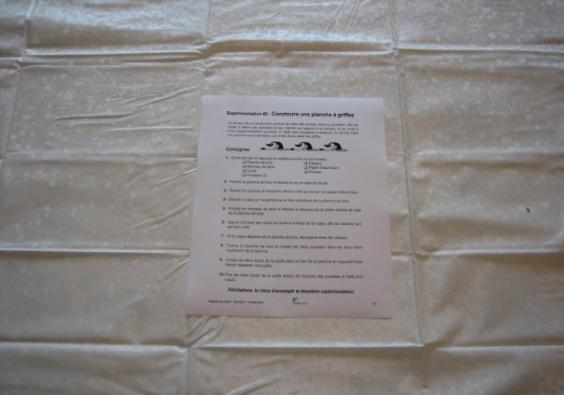
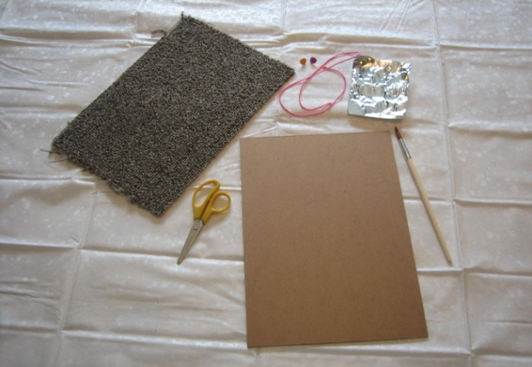

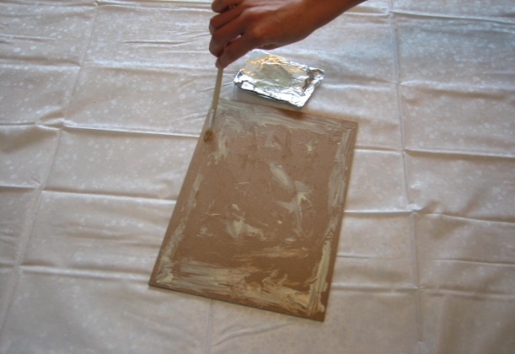
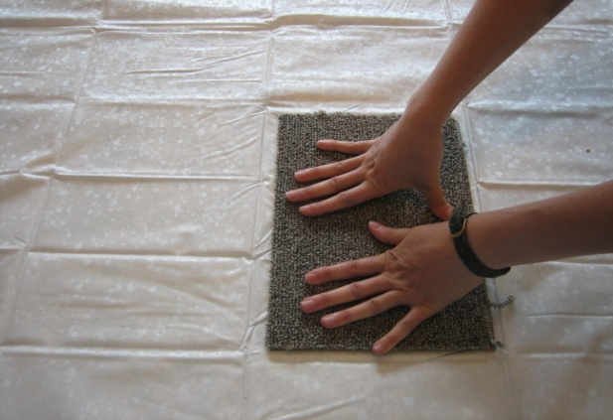
Lire la feuille de consignes 1-Ouvre ton sac et regroupe le matériel suivant

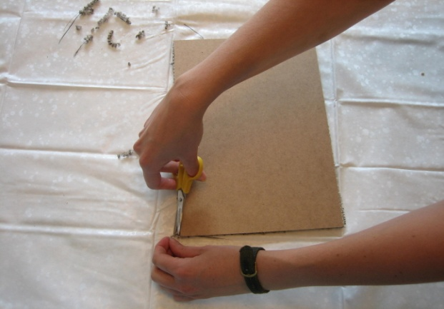
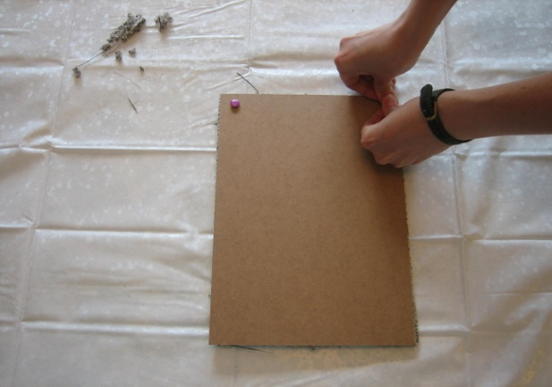
2-3-4- À l’aide de ton pinceau, étends la colle sur ta planche. 5-6- Dépose ton tapis sur ta planche enduit de colle.

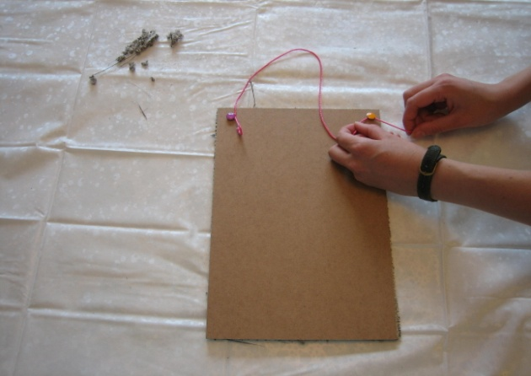
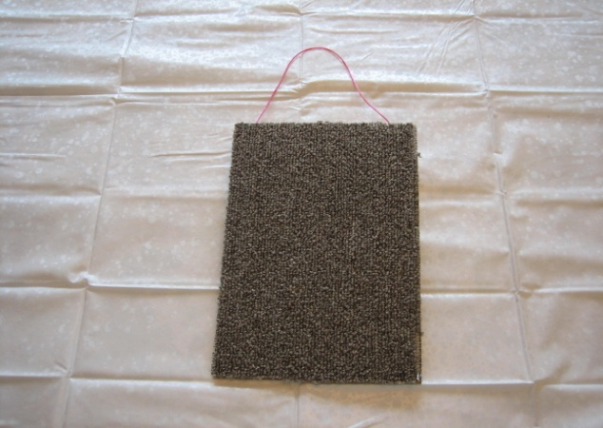
7- Découpe le tapis qui dépasse avec tes ciseaux. 8- Installe tes deux punaises dans les coins supérieurs.

9-10- Installe les deux bouts de ta corde. Félicitation, tu viens d’accomplir ta 2e expérimentation.

Durée : 30 minutes

Le Cinéphile : volet Construction

Matériel requis

Inclus dans la boîte à outils : Non inclus dans la boîte à outils :
- DVD de l’emploi/capsule Construction - Télévision
- Feuille d’activité (cahier de l’élève p. 36) - Lecteur DVD

Déroulement

- Lire à voix haute le paragraphe de mise en contexte de l’expérimentation.
- Expliquer les consignes de l’activité.
- Demander à un volontaire de faire la lecture des questions auxquelles ils auront à répondre.
- Demander au groupe s’ils ont des questions sur les consignes.
- Présenter la vidéo.
- À voix haute, relire les questions A, B, C et D en laissant aux élèves un petit moment entre chacune d’elles pour y répondre.

Exemple de feuille de l’élève
Le Cinéphile : volet Construction
Le secteur de la construction demande de travailler avec de ses mains. Afin de t’aider à connaître davantage ce secteur, tu es invité à regarder une vidéo qui te présentera le travail d’un employé de chez Réno-Dépôt.

- Écris trois (3) tâches que l’employé de chez Réno-Dépôt doit exécuter dans son travail.

1-

2-

3-

- À l’aide de ton surligneur, indique parmi les réponses de la question « A » les tâches de l’employé de chez Réno-Dépôt que tu aimerais exécuter.

- Écris trois (3) aptitudes (force, qualité, atout) que l’employé de chez Réno-Dépôt doit posséder.

1-

2-

3-

- À l’aide de ton surligneur, indique parmi les réponses de la question « C » les aptitudes que tu possèdes.
Durée : 15 minutes

Transfert des acquis

L’autoévaluation

Pour cette troisième autoévaluation, il est suggéré de suivre les consignes suivantes :
  - Demander aux élèves de répondre à toutes les questions de l’autoévaluation seuls et en silence (cahier de l’élève p. 37).
  - Lorsque l’autoévaluation est terminée, vous pouvez faire un retour en groupe pour recueillir les commentaires des participants.

Exemple de feuille de l’élève
Mon autoévaluation

- Quelle est ton appréciation des activités?
- Construire une planche à griffes :
☺♥J’ai beaucoup aimé cette activité
☺ J’ai aimé cette activité
😐 J’ai un peu aimé cette activité
☹ Je n’ai pas aimé cette activité

- Regarder la vidéo sur le travail d’employé de chez Réno-Dépôt :
☺♥J’ai beaucoup aimé cette activité
☺ J’ai aimé cette activité
😐 J’ai un peu aimé cette activité
☹ Je n’ai pas aimé cette activité

- Qu’est-ce que tu as aimé?
- Qu’est-ce que tu n’as pas aimé?

- Qu’est-ce que tu as trouvé facile?

- Qu’est-ce que tu as trouvé difficile?

- Comment t’es-tu comporté pendant les activités?

 | J’ai été négatif pendant l’activité |  | J’ai fait de mon mieux
 | J’ai travaillé sans m’appliquer |  | J’ai réussi l’activité sans aide
 | J’ai été impatient |  | J’ai bien participé
 | J’ai demandé de l’aide |  | Autres
 | J’ai amélioré mon attitude pendant l’activité

- Pourquoi as-tu eu ce comportement?

 | L’activité ne m’intéressait pas |  | L’activité m’intéressait beaucoup
 | J’avais de la difficulté à faire l’activité |  | Mon professeur m’a aidé
 | J’étais fatigué |  | Je voulais faire comme les autres élèves
 | J’avais peur de ne pas réussir |  | Je suis de bonne humeur
 | Je trouvais l’activité trop longue |  | Autres
 | Je ne comprenais pas bien les consignes

- Finalement, crois-tu que tu aimerais travailler dans le secteur de la construction?

Oui ☺ Non ☹ Peut-être 😐
Pourquoi ?

Commentaires de l’enseignant(e) :

À l’aide du module 4, tu en apprendras davantage sur le secteur de la transformation/fabrication.

Module 4

Transformation/Fabrication

Durée : 45 minutes

Présentation du secteur Transformation/Fabrication

But : permettre aux élèves de définir leurs champs d’intérêt professionnel.

Objectifs

  - Renseigner les élèves sur le secteur de la transformation/fabrication.
  - Amener les élèves à prendre conscience de leurs aptitudes et de leurs intérêts professionnels en lien avec le secteur de la transformation/fabrication.
  - Permettre aux élèves d’expérimenter des tâches reliées au secteur de la transformation/fabrication.

Matériel requis (inclus dans le sac à dos)

- Crayons de plomb
- Surligneur
- Module 4 du cahier de l’élève (p. 41-60)

Déroulement

- Mise en contexte du secteur (5 minutes)
Indiquer aux élèves que le module 4 les renseignera sur le secteur professionnel de la transformation/fabrication. Ce secteur présente principalement des emplois en lien avec le travail en usine.

- Description du secteur (20 minutes)
- À voix haute, faire la lecture de la section Description du secteur (p. 43).
- Poursuivre en lisant les consignes du questionnaire à remplir.
- Si les élèves ont réussi à répondre au questionnaire de manière autonome au module 3, vous pouvez les inviter à le remplir et à compléter la section Calcul et interprétation des résultats individuellement.

- Présentation des caractéristiques du secteur (15 minutes)
- Présenter les tableaux d’exemples d’emploi associés à ce secteur professionnel (cahier de l’élève p. 45).
- Proposer aux élèves d’indiquer, seuls et en silence, leur niveau d’intérêt pour chacune des sections des tableaux.

- Évaluation de l’intérêt de l’élève (5 minutes)
- Lorsque les élèves ont terminé, les inviter à cocher s’ils aimeraient ou non travailler dans ce secteur. Par la suite, ils pourront préciser pour quelles raisons (cahier de l’élève p. 46).
- Une fois qu’ils auront répondu aux questions, indiquer aux élèves qu’ils vivront maintenant leur troisième expérimentation.

Exemple de feuille de l’élève

Description du secteur
Ce secteur correspond aux emplois qui sont en lien avec la transformation ou la fabrication de produits. Les individus qui y travaillent exécutent diverses tâches de transport de marchandises, de nettoyage et de suivi de chaînes de montage.

  - Questionnaire d’intérêt

Remplis le questionnaire suivant pour t’aider à savoir si ce secteur pourrait t’intéresser.

❖ Pour chacun des énoncés, indique en cochant ✓ si la phrase te représente : pas du tout, un peu ou beaucoup.

Les énoncés suivants me représentent… | A  Pas du tout  − | B  Un peu  − + | C  Beaucoup  +
Je suis en bonne forme physique.
Je n’aime pas les imprévus.
J’aime le travail manuel.
Je respecte bien les consignes.
J’aime avoir la même routine tous les jours.
Je me sens bien dans les lieux bruyants.
Je préfère travailler à l’intérieur.
Je suis bon dans les jeux où l’on doit trouver les 7 erreurs en comparant deux dessins.
J’aimerais travailler avec de la machinerie (photocopieuse, tapis roulant, etc.).
J’aime bien nettoyer les choses quand elles sont sales.
Total de tes crochets ✓
Pour connaître ton résultat

- Additionne (+) le nombre de crochets ✓ que tu as mis dans la colonne A, dans la colonne B et dans la colonne C.

- Indique tes résultats (=) pour chacune des colonnes dans la section « Total de tes crochets » ci-dessous.

Bravo! Tu peux maintenant aller lire la description de ton profil!

Total de tes crochets ✓ pour la colonne :

A-

B-

C-

Interprétation de ton résultat

Tu as une majorité de A :
De façon générale, ce secteur ne semble pas t’intéresser. Cependant, reste ouvert, il se peut que les activités suivantes modifient ta perception.

Tu as une majorité de B :
Ce secteur vaut la peine que tu y portes attention. Il y a possiblement certaines tâches ou certains emplois associés à ce secteur qui pourraient t’intéresser.

Tu as une majorité de C :
Ce secteur semble t’intéresser beaucoup. Il comprend des emplois qui pourraient être particulièrement intéressants à explorer pour toi.
  - Caractéristiques du secteur
① Fais la lecture du tableau suivant.
② À l’aide de ton surligneur, indique ton degré d’intérêt pour chacun des types d’emploi.

Intérêts | Emplois | Exemples de tâches | Lieux
☹ 😐 ☺ | - Machiniste  - Manœuvre d’entreposage  - Manœuvre d’usine  - Opérateur de machine à imprimer | Alimenter et vider l’équipement et les machines de production. | ❖ Usine de fabrication (véhicules automobiles, vêtements, pièces métalliques)   Usine industrielle (produits chimiques, pharmaceutiques, etc.)   Chaîne de montage   Journaux, revues
☹ 😐 ☺ |  | Déplacer des matériaux et des produits à la main ou à l’aide de machines (chariot élévateur, diable, etc.).
☹ 😐 ☺ |  | Faire fonctionner la machinerie.
☹ 😐 ☺ |  | Classer des matériaux et des produits.
☹ 😐 ☺ |  | Vérifier les pièces fabriquées afin de veiller à ce qu’elles n’aient pas de défauts.
☹ 😐 ☺ |  | Examiner et vérifier les articles en les comparant avec les factures.

Intérêts | Emplois | Exemples de tâches | Lieux
☹ 😐 ☺ | - Préposé à l’entretien d’usine  - Préposé à l’entretien de matériel | Entretenir des machines, du matériel électronique ou de l’équipement utilisé (systèmes audio et vidéo, ordinateurs, matériel de bureau, matériel d’usine, etc.). | ❖ Usine de fabrication   Usine industrielle   Magasin d’entretien et de vente au détail (magasin d’électronique, d’informatique, etc.)
☹ 😐 ☺ |  | Réparer des machines, du matériel électronique ou de l’équipement.
☹ 😐 ☺ |  | Nettoyer des machines, du matériel électronique ou de l’équipement.

Intérêts | Emplois | Exemples de tâches | Lieux
☹ 😐 ☺ | - Nettoyeur d’établissement industriel  - Nettoyeur d’usine  - Concierge | Nettoyer et entretenir l’intérieur et l’extérieur des édifices. | ❖ École   Hôpital   Centre de loisirs   Centre commercial   Établissement industriel   Établissement gouvernemental   Compagnie de gestion d’édifices à bureaux   Hôtel
☹ 😐 ☺ |  | Déneiger l’entrée et le stationnement.
☹ 😐 ☺ |  | Balayer et laver les planchers.
☹ 😐 ☺ |  | Tondre le gazon.
☹ 😐 ☺ |  | Changer des ampoules.
☹ 😐 ☺ |  | Faire des petites réparations simples.
☹ 😐 ☺ |  | Ramasser les vidanges.
☹ 😐 ☺ |  | Laver les vitres.

Crois-tu que tu aimerais travailler dans ce secteur ?

Oui ☺ Non ☹ Peut-être 😐
Pourquoi ?

Durée : 30 minutes

Expérimentation #3 : Test de qualité

Matériel requis

Inclus dans le sac à dos :

- Surligneur
- Photo plastifiée de la planche à griffes
- Certificat de la planche étoile
- Feuille de consignes (cahier de l’élève p. 47)

Déroulement

- Au préalable, placer à l’avant les planches à griffes fabriquées par les élèves au module 3.
- Les placer de façon à ce que le nom de la personne qui a fait la planche soit caché.
- Placer la photo de la planche à griffes près des planches afin que les élèves puissent facilement les comparer.
- Lire à voix haute la mise en contexte de l’expérimentation.
- Individuellement ou en groupe, faire la lecture des consignes 1 à 5.
- Demander au groupe s’ils ont des questions sur les étapes à suivre.
- Accompagner les élèves dans l’exécution de chacune des consignes. Vous pouvez aussi faire l’expérimentation en même temps que les élèves.
- Lorsque les élèves auront terminé l’expérimentation, faire un retour en groupe afin de déterminer quelle planche a eu le plus haut pointage.
- Offrir le certificat de la planche étoile à l’élève qui l’a fabriquée.

N.B : La photo plastifiée de la planche à griffes ainsi que le certificat de la planche étoile se trouvent seulement dans le sac à dos de l’enseignant.

Le cahier de l’élève comprend 4 copies de la feuille d’évaluation de produit. Si les élèves ont à évaluer davantage de planches à griffes, vous devrez leur fournir des copies supplémentaires.

Exemple de feuille de l’élève

Expérimentation #3 : Test de qualité
Le secteur de la transformation/fabrication permet de transformer des choses utiles au quotidien. Afin de t’aider à définir tes aptitudes et tes intérêts par rapport à ce secteur, tu es invité à vivre l’expérimentation suivante. À l’aide des consignes ci-dessous, tu devras évaluer la qualité d’un produit.

Consignes
- Ouvre ton sac et regroupe le matériel suivant sur ton bureau :

❑ Surligneur

- Observe attentivement la photo présentée par ton enseignant.

- Va à la page suivante et prends connaissance de la feuille « Évaluation de produit ».

- Réponds aux questions de la feuille « Évaluation de produit », en comparant la photo modèle de ton enseignant à chacune des planches à griffes.

- Lorsque tu as terminé, retourne à ta place et réponds aux questions bilan.

Félicitations, tu viens d’accomplir ta troisième expérimentation!

Déroulement en images : expérimentation #3
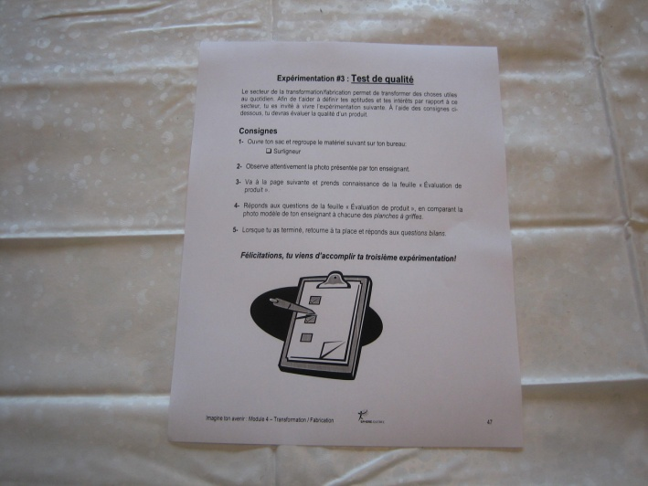

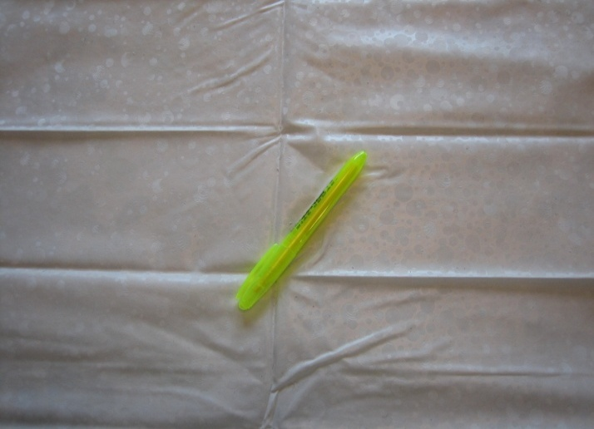
Lire la feuille de consignes

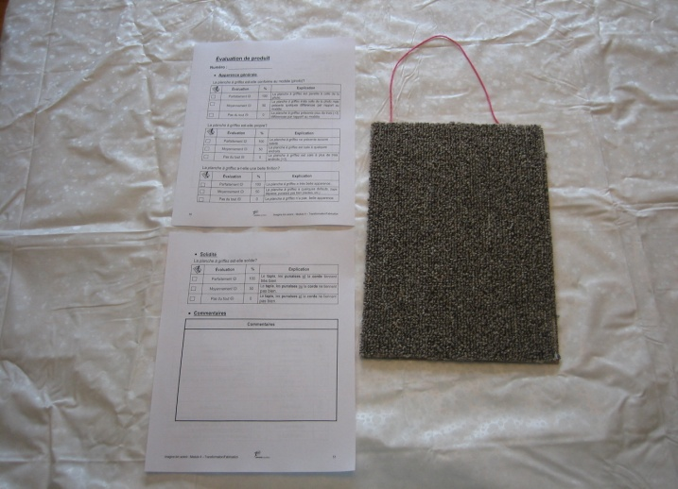
1- Regroupe le matériel suivant sur ton bureau.

2-3-4- Observe la photo de la planche à griffes complète les feuilles «d’évaluation de produit».
Évaluation de produit

Numéro :

  - Apparence générale

La planche à griffes est-elle conforme au modèle (photo)?
 | Évaluation | % | Explication
 | Parfaitement ☺ | 100 | La planche à griffes est pareille à celle de la photo.
 | Moyennement 😐 | 50 | La planche à griffes imite celle de la photo, mais présente quelques différences par rapport au modèle.
 | Pas du tout ☹ | 0 | La planche à griffes présente plus de trois (>3) différences par rapport au modèle.

La planche à griffes est-elle propre?
 | Évaluation | % | Explication
 | Parfaitement ☺ | 100 | La planche à griffes ne présente aucune saleté.
 | Moyennement 😐 | 50 | La planche à griffes est sale à quelques endroits.
 | Pas du tout ☹ | 0 | La planche à griffes est sale à plus de trois endroits (>3).

La planche à griffes a-t-elle une belle finition?
 | Évaluation | % | Explication
 | Parfaitement ☺ | 100 | La planche à griffes a très belle apparence.
 | Moyennement 😐 | 50 | La planche à griffes a quelques défauts (tapis dépasse, punaises pas bien placées, etc.).
 | Pas du tout ☹ | 0 | La planche à griffes n’a pas belle apparence.
  - Solidité
La planche à griffes est-elle solide?
 | Évaluation | % | Explication
 | Parfaitement ☺ | 100 | Le tapis, les punaises et la corde tiennent très bien.
 | Moyennement 😐 | 50 | Le tapis, les punaises ou la corde ne tiennent pas bien.
 | Pas du tout ☹ | 0 | Le tapis, les punaises et la corde ne tiennent pas bien.

  - Commentaires

Commentaires

Questions bilan

1- Écris le numéro de la planche à griffes qui a eu les meilleures notes (100%)?

Numéro :

2- Y’a-t-il une planche à griffes qui a eu quatre (4) résultats de 0%? Si oui, écris le ou les numéros :

Numéro :

Durée : 30 minutes

Le Cinéphile : volet Transformation/Fabrication

Matériel requis

Inclus dans la boîte à outils : Non inclus dans la boîte à outils :
- DVD de l’emploi/ - Télévision
capsule Transformation/fabrication - Lecteur DVD
- Feuille d’activité (cahier de l’élève p. 57)

Déroulement

- Lire à voix haute le paragraphe de mise en contexte de l’expérimentation.
- Expliquer les consignes de l’activité.
- Demander aux élèves de répondre aux questions en regardant la vidéo. Si vous jugez que cette consigne est trop complexe pour votre groupe, leur proposer alors de répondre aux questions à la suite de la présentation de la capsule vidéo.
- Demander aux élèves s’ils ont des questions sur les consignes.
- Présenter la vidéo.

Exemple de feuille de l’élève

Le Cinéphile : volet Transformation/Fabrication
Le secteur de la transformation/fabrication permet entre autres de réutiliser du matériel. Afin de t’aider à connaître davantage ce secteur, tu es invité à regarder une vidéo qui te présentera le travail de coupeuse dans l’entreprise Certex.

- Écris trois (3) tâches que la coupeuse doit exécuter dans son travail.

1-

2-

3-

- À l’aide de ton surligneur, indique parmi les réponses de la question « A » les tâches de coupeuse que tu aimerais exécuter.

- Écris trois (3) aptitudes (force, qualité, atout) que la coupeuse doit posséder.

1-

2-

3-

- À l’aide de ton surligneur, indique parmi les réponses de la question « C » les aptitudes que tu possèdes.

Durée : 15 minutes

Transfert des acquis

Mon autoévaluation

Inviter les élèves à se rendre à la page 58 de leur cahier.

- Demander aux élèves de répondre à toutes les questions de l’autoévaluation seuls et en silence.
- Lorsque l’autoévaluation est terminée, vous pouvez faire un retour en groupe pour recueillir les commentaires des participants.

Exemple de feuille de l’élève

Mon autoévaluation

- Quelle est ton appréciation des activités?
- Remplir le test de qualité :
☺♥J’ai beaucoup aimé cette activité
☺ J’ai aimé cette activité
😐 J’ai un peu aimé cette activité
☹ Je n’ai pas aimé cette activité

- Regarder la vidéo sur le travail de coupeuse chez Certex :
☺♥J’ai beaucoup aimé cette activité
☺ J’ai aimé cette activité
😐 J’ai un peu aimé cette activité
☹ Je n’ai pas aimé cette activité

- Qu’est-ce que tu as aimé?

- Qu’est-ce que tu n’as pas aimé?

- Qu’est-ce que tu as trouvé facile?

- Qu’est-ce que tu as trouvé difficile?

- Comment t’es-tu comporté pendant les activités?

 | J’ai été négatif pendant l’activité |  | J’ai fait de mon mieux
 | J’ai travaillé sans m’appliquer |  | J’ai réussi l’activité sans aide
 | J’ai été impatient |  | J’ai bien participé
 | J’ai demandé de l’aide |  | Autres
 | J’ai amélioré mon attitude pendant l’activité

- Pourquoi as-tu eu ce comportement?

 | L’activité ne m’intéressait pas |  | L’activité m’intéressait beaucoup
 | J’avais de la difficulté à faire l’activité |  | Mon professeur m’a aidé
 | J’étais fatigué |  | Je voulais faire comme les autres élèves
 | J’avais peur de ne pas réussir |  | Je suis de bonne humeur
 | Je trouvais l’activité trop longue |  | Autres
 | Je ne comprenais pas bien les consignes

- Finalement, crois-tu que tu aimerais travailler dans le secteur de la construction?

Oui ☺ Non ☹ Peut-être 😐
Pourquoi ?

Commentaires de l’enseignant(e) :

À l’aide du module 5, tu en apprendras davantage sur le secteur de la mécanique.

Module 5

Mécanique

Durée : 45 minutes

Présentation du secteur Mécanique

But : permettre aux élèves de définir leurs champs d’intérêt professionnel.

Objectifs

- Renseigner les élèves sur le secteur de la mécanique.
- Amener les élèves à prendre conscience de leurs aptitudes et de leurs intérêts professionnels en lien avec le secteur de la mécanique.
- Permettre aux élèves d’expérimenter des tâches reliées au secteur de la mécanique.

Matériel requis (inclus dans le sac à dos)

- Crayons de plomb
- Surligneur
- Module 5 du cahier de l’élève (p. 61-70)

Déroulement

- Mise en contexte du secteur (5 minutes)
Indiquer aux élèves que le module 5 les renseignera sur le secteur professionnel de la mécanique. Ce secteur présente principalement des emplois en lien avec les véhicules motorisés.

- Description du secteur (20 minutes)
- À voix haute, faire la lecture de la section Description du secteur (p. 63).
- Poursuivre en lisant les consignes du questionnaire à remplir.
- Si les élèves ont réussi à répondre au questionnaire de manière autonome au module 4, vous pouvez les inviter à le remplir et à compléter la section Calcul et interprétation des résultats individuellement.

- Présentation des caractéristiques du secteur (15 minutes)
- Présenter les tableaux d’exemples d’emploi associés à ce secteur professionnel (cahier de l’élève p. 65).
- Proposer aux élèves d’indiquer, seuls et en silence, leur niveau d’intérêt pour chacune des sections des tableaux.

- Évaluation de l’intérêt de l’élève (5 minutes)
- Lorsque les élèves ont terminé, les inviter à cocher s’ils aimeraient ou non travailler dans ce secteur. Par la suite, ils pourront préciser pour quelles raisons (cahier de l’élève p. 65).
- Une fois qu’ils auront répondu aux questions, indiquer aux élèves qu’ils vivront maintenant leur quatrième expérimentation.

Exemple de feuille de l’élève

Description du secteur
Ce secteur correspond aux emplois qui sont en lien avec le domaine de la mécanique. Les individus qui y travaillent installent, réparent et entretiennent divers appareils, équipements et véhicules.

  - Questionnaire d’intérêt
Remplis le questionnaire suivant pour t’aider à savoir si ce secteur pourrait t’intéresser.

❖ Pour chacun des énoncés, indique en cochant ✓ si la phrase te représente : pas du tout, un peu ou beaucoup.

Les énoncés suivants me représentent… | A  Pas du tout  − | B  Un peu  − + | C  Beaucoup  +
J’aime comprendre comment fonctionnent les choses.
J’arrive à me concentrer même quand il y a beaucoup de bruit.
J’aime le travail manuel.
Les odeurs fortes ne me dérangent pas.
Je peux continuer de faire une tâche même si j’ai les mains sales.
J’ai une bonne force physique.
Je m’intéresse aux véhicules de transport (voitures, camion, bicyclettes, etc.).
J’aime faire des tâches variées.
Total de tes crochets ✓
Pour connaître ton résultat

- Additionne (+) le nombre de crochets ✓ que tu as mis dans la colonne A, dans la colonne B et dans la colonne C.

- Indique tes résultats (=) pour chacune des colonnes dans la section « Total de tes crochets » ci-dessous.

Bravo! Tu peux maintenant aller lire la description de ton profil!

Total de tes crochets ✓ pour la colonne :

A-

B-

C-

Interprétation de ton résultat

Tu as une majorité de A :
De façon générale, ce secteur ne semble pas t’intéresser. Cependant, reste ouvert, il se peut que les activités suivantes modifient ta perception.

Tu as une majorité de B :
Ce secteur vaut la peine que tu y portes attention. Il y a possiblement certaines tâches ou certains emplois associés à ce secteur qui pourraient t’intéresser.

Tu as une majorité de C :
Ce secteur semble t’intéresser beaucoup. Il comprend des emplois qui pourraient être particulièrement intéressants à explorer pour toi.
- Caractéristiques du secteur
① Fais la lecture du tableau suivant.
② À l’aide de ton surligneur, indique ton degré d’intérêt pour chacun des types d’emploi.

Intérêts | Emplois | Exemples de tâches | Lieux
☹ 😐 ☺ | - Installateur de pneus  - Carrossier  - Débosseleur  - Aide-mécanicien  - Préposé à l’entretien et à la réparation de véhicules | Déplacer des outils, de l’équipement et autre matériel des aires de travail. | ❖ Garage   Société de transport   Atelier d’entretien et de réparation (véhicules, etc.)  Concessionnaire automobile
☹ 😐 ☺ |  | Réparer des pièces mécaniques ou électriques sur différents moyens de transport (camion, autobus, équipement lourd, motocyclette, etc.).
☹ 😐 ☺ |  | Poser des pièces de rechange (silencieux, tuyaux d’échappement, etc.).
☹ 😐 ☺ |  | Assurer l’entretien courant (vidange d’huile, réparation de pneus des voitures, etc.).
☹ 😐 ☺ |  | Réparer et remettre en état les parties endommagées des carrosseries et les pièces intérieures.
☹ 😐 ☺ |  | Installer des pièces mécaniques ou électriques.

Intérêts | Emplois | Exemples de tâches | Lieux
☹ 😐 ☺ | - Laveur d’automobiles  - Pompiste  - Préposé au service dans une station-service. | Effectuer des tâches légères d’entretien (balayer la cour, tailler les buissons, lessiver les aires de service, etc.). | ❖ Station-service   Lave-Auto
☹ 😐 ☺ |  | Faire le plein d’essence. | ❖ Station-service   Lave-Auto
☹ 😐 ☺ |  | Nettoyer l’intérieur et l’extérieur des véhicules. | ❖ Station-service   Lave-Auto

Crois-tu que tu aimerais travailler dans ce secteur ?
Oui ☺ Non ☹ Peut-être 😐
Pourquoi ?
Durée : 30 minutes

Expérimentation #4 : La souris électrique

Matériel requis

Inclus dans le sac à dos :

- Pile
- Ampoule
- Fils électriques
- Souris en carton
- Ciseaux
- Ruban électrique
- Feuille de consignes (cahier de l’élève p. 66)

Déroulement

- Au préalable, déterminer si l’expérimentation se fera seul ou en équipe.
- Lire à voix haute la mise en contexte de l’expérimentation.
- Individuellement ou en groupe, faire la lecture des consignes 1 à 10.
- Demander au groupe s’ils ont des questions sur les étapes à suivre.
- Accompagner les élèves dans l’exécution de chacune des consignes. Vous pouvez aussi faire l’expérimentation en même temps que les élèves.
- À la suite de la consigne # 10, vous pouvez fermer les lumières afin que le groupe observe encore mieux le résultat de leur expérimentation.

N.B : Le ruban électrique (réf. consigne #7 et #8) se trouve uniquement dans le sac à dos de l’enseignant. Vous devrez en distribuer deux morceaux à chaque étudiant.
Exemple de feuille de l’élève

Expérimentation # 4 : La souris électrique

Le secteur de la mécanique permet de réparer du matériel électrique et mécanique que nous utilisons dans notre quotidien. Afin de t’aider à définir tes aptitudes et tes intérêts par rapport à ce secteur, tu es invité à vivre l’expérimentation suivante. À l’aide des consignes ci-dessous, tu devras créer une souris électrique.
Consignes
- Ouvre ton sac et regroupe le matériel suivant sur ton bureau :

❑ Pile  Souris en carton
❑ Ampoule  Ciseaux
❑ Fils électriques

- Découpe le contour et le nez de ton modèle de souris en carton à l’aide de tes ciseaux.

- Plie les deux bouts de carton qui dépassent de chaque côté pour faire tenir ta souris debout.

- À l’aide de ta pile et de tes deux fils électriques, essaie d’allumer ton ampoule.

- Écoute les consignes de ton enseignant avant de procéder au montage de ta souris électrique.

- Fixe à la pile le connecteur qui est au bout de tes deux fils électriques.

- Fixe l’autre partie d’un de tes fils électriques sur le bout de ton ampoule avec du ruban électrique.

- Prends ton 2e fil électrique et fixe-le avec du ruban électrique sur le corps de métal de ton ampoule.

- Lorsque la lumière allume, insère ton ampoule dans le nez de ta souris.

Félicitations, tu viens d’accomplir ta quatrième expérimentation!
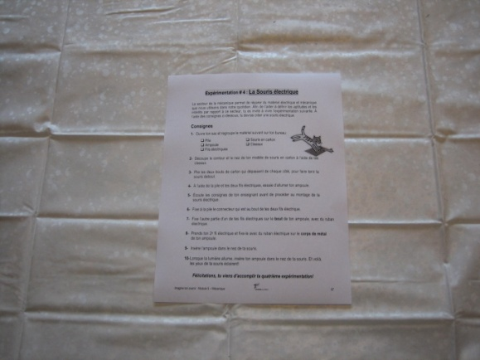
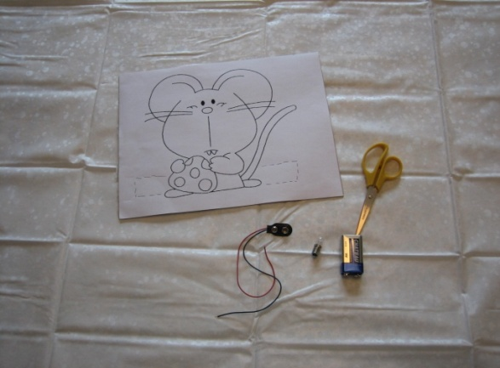
Déroulement en images : expérimentation #4

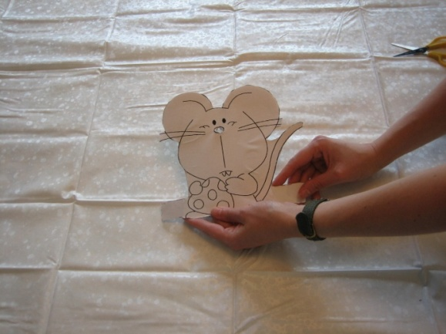
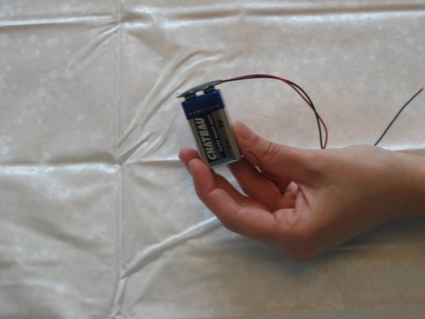
Lire la feuille de consignes 1- Regroupe le matériel suivant sur ton bureau.

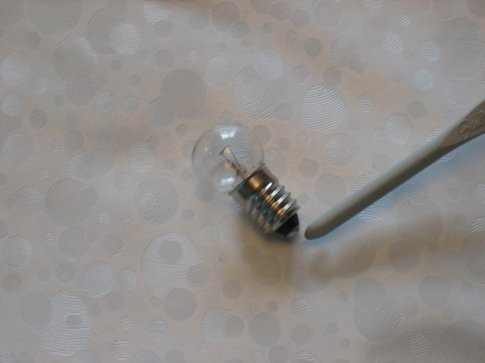
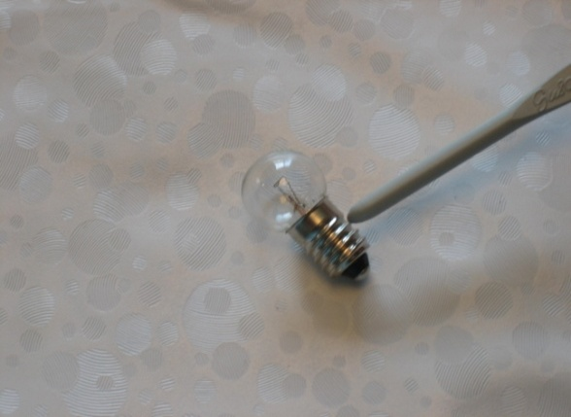
2-3- Découpe la souris et plie les 2 bouts de carton. 6- À l’aide du connecteur fixe les 2 fils sur la batterie.

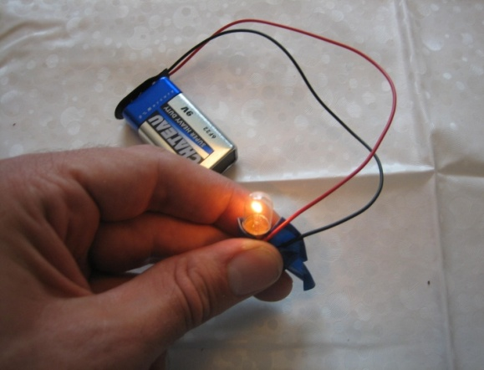
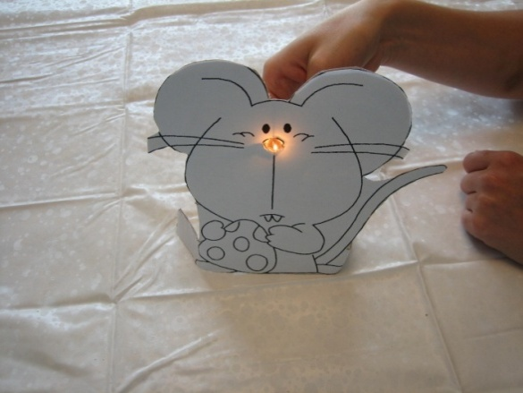
7- Fixe un de tes fils électriques sur le bout de l’ampoule. 8- Fixe ton autre fil électrique sur le corps de métal.

9- Lorsque la lumière allume, insère ton ampoule dans le nez de ta souris.

Durée : 30 minutes

Le Cinéphile : volet Mécanique

Matériel requis

Inclus dans la boîte à outils : Non inclus dans la boîte à outils :
- DVD de l’emploi/capsule Mécanique - Télévision
- Feuille d’activité (cahier de l’élève p. 67) - Lecteur DVD

Déroulement

- Lire à voix haute le paragraphe de mise en contexte de l’expérimentation.
- Expliquer les consignes de l’activité.
- Demander aux élèves de répondre aux questions en regardant la vidéo. Si vous jugez que cette consigne est trop complexe pour votre groupe, leur proposer alors de répondre aux questions à la suite de la présentation de la capsule vidéo.
- Demander aux élèves s’ils ont des questions sur les consignes.
- Présenter la vidéo.

Exemple de feuille de l’élève

Le Cinéphile : volet Mécanique
Le secteur de la mécanique demande de réparer et d’entretenir divers mécanismes. Afin de t’aider à connaître davantage ce secteur, tu es invité à regarder une vidéo qui te présentera le travail d’aide-mécanicien dans l’entreprise TD mécanique.

- Écris trois (3) tâches que l’aide-mécanicien doit exécuter dans son travail.

1-

2-

3-

- À l’aide de ton surligneur, indique parmi les réponses de la question « A » les tâches d’aide-mécanicien que tu aimerais exécuter.

- Écris trois (3) aptitudes (force, qualité, atout) que l’aide-mécanicien doit posséder.

1-

2-

3-

- À l’aide de ton surligneur, indique parmi les réponses de la question « C » les aptitudes que tu possèdes.

Transfert des acquis
Durée : 15 minutes

Mon autoévaluation

Inviter les élèves à se rendre à la page 68 de leur cahier.

- Demander aux élèves de répondre à toutes les questions de l’autoévaluation seuls et en silence.
- Lorsque l’autoévaluation est terminée, vous pouvez faire un retour en groupe pour recueillir les commentaires des participants.

Exemple de feuille de l’élève
Mon autoévaluation
- Quelle est ton appréciation des activités?
- La souris électrique :
☺♥J’ai beaucoup aimé cette activité
☺ J’ai aimé cette activité
😐 J’ai un peu aimé cette activité
☹ Je n’ai pas aimé cette activité

- Regarder la vidéo sur le travail d’aide-mécanicien chez TD Mécanique :
☺♥J’ai beaucoup aimé cette activité
☺ J’ai aimé cette activité
😐 J’ai un peu aimé cette activité
☹ Je n’ai pas aimé cette activité

- Qu’est-ce que tu as aimé?

- Qu’est-ce que tu n’as pas aimé?
- Qu’est-ce que tu as trouvé facile?

- Qu’est-ce que tu as trouvé difficile?

- Comment t’es-tu comporté pendant les activités?

 | J’ai été négatif pendant l’activité |  | J’ai fait de mon mieux
 | J’ai travaillé sans m’appliquer |  | J’ai réussi l’activité sans aide
 | J’ai été impatient |  | J’ai bien participé
 | J’ai demandé de l’aide |  | Autres
 | J’ai amélioré mon attitude pendant l’activité

- Pourquoi as-tu eu ce comportement?

 | L’activité ne m’intéressait pas |  | L’activité m’intéressait beaucoup
 | J’avais de la difficulté à faire l’activité |  | Mon professeur m’a aidé
 | J’étais fatigué |  | Je voulais faire comme les autres élèves
 | J’avais peur de ne pas réussir |  | Je suis de bonne humeur
 | Je trouvais l’activité trop longue |  | Autres
 | Je ne comprenais pas bien les consignes

- Finalement, crois-tu que tu aimerais travailler dans le secteur de la mécanique?

Oui ☺ Non ☹ Peut-être 😐
Pourquoi ?

Commentaires de l’enseignant(e) :

À l’aide du module 6, tu en apprendras davantage sur le secteur de l’alimentation.

Module 6

Alimentation

Durée : 45 minutes

Présentation du secteur Alimentation

But : permettre aux élèves de définir leurs champs d’intérêt professionnel.

Objectifs

- Renseigner les élèves sur le secteur de l’alimentation.
- Amener les élèves à prendre conscience de leurs aptitudes et de leurs intérêts professionnels en lien avec le secteur de l’alimentation.
- Permettre aux élèves d’expérimenter des tâches reliées au secteur de l’alimentation.

Matériel requis (inclus dans le sac à dos)

- Crayons de plomb
- Surligneur
- Module 6 du cahier de l’élève (p. 71-82)

Déroulement

- Mise en contexte du secteur (5 minutes)
Indiquer aux élèves que le module 6 les renseignera sur le secteur professionnel de l’alimentation. Ce secteur présente principalement des emplois en lien avec les aliments.

- Description du secteur (20 minutes)
- À voix haute, faire la lecture de la section Description du secteur (p. 73).
- Poursuivre en demandant aux élèves de répondre au questionnaire.
- Pour finir, inviter les élèves à compléter individuellement la section Calcul et interprétation des résultats.

- Présentation des caractéristiques du secteur (15 minutes)
- Présenter les tableaux d’exemples d’emploi associés à ce secteur professionnel (cahier de l’élève p. 75).
- Proposer aux élèves d’indiquer, seuls et en silence, leur niveau d’intérêt pour chacune des sections des tableaux.

- Évaluation de l’intérêt de l’élève (5 minutes)
- Lorsque les élèves ont terminé, les inviter à cocher s’ils aimeraient ou non travailler dans ce secteur. Par la suite, ils pourront préciser pour quelles raisons (cahier de l’élève p. 76).
- Une fois qu’ils auront répondu aux questions, indiquer aux élèves qu’ils vivront maintenant leur cinquième expérimentation.
Exemple de feuille de l’élève
Description du secteur
Ce secteur correspond aux emplois qui sont en lien avec l’alimentation. Les individus qui y travaillent exécutent des tâches au plan de la création, de la transformation et du service d’aliments et de breuvages.
  - Questionnaire d’intérêt
Remplis le questionnaire suivant pour t’aider à savoir si ce secteur pourrait t’intéresser.

❖ Pour chacun des énoncés, indique en cochant ✓ si la phrase te représente : pas du tout, un peu ou beaucoup.

Les énoncés suivants me représentent… | A  Pas du tout  − | B  Un peu  − + | C  Beaucoup  +
J’aime faire des tâches en équipe.
Je peux travailler rapidement.
J’aime travailler avec mes mains.
Je supporte bien le stress.
J’aime offrir mon aide aux autres.
Je suis bon en calcul mathématique.
Je peux rester longtemps debout.
Je supporte bien la chaleur.
J’aime sentir l’odeur de la nourriture.
Je suis capable d’utiliser des couteaux coupants.
Total de tes crochets ✓
Pour connaître ton résultat

- Additionne (+) le nombre de crochets ✓ que tu as mis dans la colonne A, dans la colonne B et dans la colonne C.

- Indique tes résultats (=) pour chacune des colonnes dans la section « Total de tes crochets » ci-dessous.

Bravo! Tu peux maintenant aller lire la description de ton profil!

Total de tes crochets ✓ pour la colonne :

A-

B-

C-

Interprétation de ton résultat

Tu as une majorité de A :
De façon générale, ce secteur ne semble pas t’intéresser. Cependant, reste ouvert, il se peut que les activités suivantes modifient ta perception.

Tu as une majorité de B :
Ce secteur vaut la peine que tu y portes attention. Il y a possiblement certaines tâches ou certains emplois associés à ce secteur qui pourraient t’intéresser.

Tu as une majorité de C :
Ce secteur semble t’intéresser beaucoup. Il comprend des emplois qui pourraient être particulièrement intéressants à explorer pour toi.
  - Caractéristiques du secteur
① Fais la lecture du tableau suivant.
② À l’aide de ton surligneur, indique ton degré d’intérêt pour chacun des types d’emploi.

Intérêts | Emplois | Exemples de tâches | Lieux
☹ 😐 ☺ | - Cuisinier  - Plongeur | Faire cuire des aliments. | ❖ Restaurant   École   Résidence pour personnes âgées   Garderie   Service de traiteur   Centre hospitalier
☹ 😐 ☺ | - Cuisinier  - Plongeur | Laver, éplucher et trancher les aliments.
☹ 😐 ☺ | - Cuisinier  - Plongeur | Mesurer des ingrédients.
☹ 😐 ☺ | - Cuisinier  - Plongeur | Laver les espaces de travail.
☹ 😐 ☺ | - Cuisinier  - Plongeur | Laver et ranger la vaisselle et les ustensiles.

Intérêts | Emplois | Exemples de tâches | Lieux
☹ 😐 ☺ | - Boulanger  - Pâtissier  - Poissonnier  - Boucher | Mélanger des préparations. | ❖ Poissonnerie   Boucherie   Boulangerie   Pâtisserie
☹ 😐 ☺ | - Boulanger  - Pâtissier  - Poissonnier  - Boucher | Faire des pains, des muffins, des tartes, des pâtisseries et autres produits de boulangerie. | ❖ Poissonnerie   Boucherie   Boulangerie   Pâtisserie
☹ 😐 ☺ | - Boulanger  - Pâtissier  - Poissonnier  - Boucher | Tenir la marchandise propre et en ordre. | ❖ Poissonnerie   Boucherie   Boulangerie   Pâtisserie
☹ 😐 ☺ | - Boulanger  - Pâtissier  - Poissonnier  - Boucher | Couper des pièces de viande, de volaille, de poisson et des crustacés pour l’étalage. | ❖ Poissonnerie   Boucherie   Boulangerie   Pâtisserie
☹ 😐 ☺ | - Boulanger  - Pâtissier  - Poissonnier  - Boucher | Ranger les espaces de travail. | ❖ Poissonnerie   Boucherie   Boulangerie   Pâtisserie

Intérêts | Emplois | Exemples de tâches | Lieux
☹ 😐 ☺ | - Barman  - Serveur | Mélanger et servir des boissons alcoolisées. | ❖ Restaurant   Bar
☹ 😐 ☺ | - Barman  - Serveur | Effectuer le nettoyage général des lieux (plancher, table, comptoir, etc.). | ❖ Restaurant   Bar
☹ 😐 ☺ | - Barman  - Serveur | Débarrasser les tables. | ❖ Restaurant   Bar

Intérêts | Emplois | Exemples de tâches | Lieux
☹ 😐 ☺ | - Commis d’épicerie | Diriger les clients vers l’endroit où se trouvent les produits. | ❖ Marché d’alimentation   Épicerie
☹ 😐 ☺ | - Commis d’épicerie | Emballer les produits. | ❖ Marché d’alimentation   Épicerie
☹ 😐 ☺ | - Commis d’épicerie | Déballer et ranger les marchandises reçues par le magasin. | ❖ Marché d’alimentation   Épicerie
☹ 😐 ☺ | - Commis d’épicerie | Balayer les allées, épousseter les tablettes et exécuter d’autres tâches générales de nettoyage. | ❖ Marché d’alimentation   Épicerie
☹ 😐 ☺ | - Commis d’épicerie | Apposer le prix sur les produits. | ❖ Marché d’alimentation   Épicerie

Crois-tu que tu aimerais travailler dans ce secteur ?

Oui ☺ Non ☹ Peut-être 😐
Pourquoi ?

Durée : 30 minutes

Expérimentation #5 : Le régal des oiseaux

Matériel requis

Inclus dans le sac à dos : Non inclus dans le sac à dos :

- Sachet de graines mélangées - Bol allant au four à micro-ondes
- Shortening végétal - Four à micro-ondes
- Fil de métal - Balais
- Cuillère de plastique - Porte-poussière
- Verre
- Feuille de consignes (cahier de l’élève p. 77)

Déroulement

- Lire à voix haute la mise en contexte de l’expérimentation.
- Faire la lecture des consignes 1 à 10.
- Demander au groupe s’ils ont des questions sur les étapes à suivre.
- Accompagner les élèves dans l’exécution de chacune des consignes. Vous pouvez aussi faire l’expérimentation en même temps que les élèves.
- À la suite de la consigne # 10, vous pouvez laisser les verres à l’air libre ou encore les mettre au réfrigérateur ou au congélateur. Vous obtiendrez de meilleurs résultats en congelant votre mélange.

N.B : Vous aurez à déterminer si vous demanderez aux élèves de faire fondre eux-mêmes leur bloc de shortening végétal au four à micro-ondes ou encore si vous vous chargerez vous-même de cette tâche. Le temps nécessaire pour faire fondre le shortening végétal est d’environ 60 secondes (mais peut varier d’un four à l’autre).

Exemple de feuille de l’élève
Expérimentation # 5 : Le régal des oiseaux
Le secteur de l’alimentation permet de rendre accessibles et de transformer différents aliments. Afin de t’aider à définir tes aptitudes et tes intérêts par rapport à ce secteur, tu es invité à vivre l’expérimentation suivante. À l’aide des consignes ci-dessous, tu devras cuisiner un mélange de graines pour oiseaux.

Consignes
- Ouvre ton sac et regroupe le matériel suivant sur ton bureau :
❑ Sachet de graines mélangées
❑ Shortening végétal
❑ Cuillère de plastique *
❑ Fil de métal
❑ Verre *
* Les mêmes que tu as utilisés pour l’expérimentation #1

- Prends ton bloc de shortening végétal et remets-le à ton enseignante afin qu’elle puisse le faire fondre.

- Prends ton verre préalablement rempli de suif fondu et ajoutes-y tes graines mélangées.

- Prends ta cuillère de plastique et mélange les graines et le suif.

- Roule un des bouts de ton fil de métal.

- Prends le deuxième bout de ton fil de métal et plie-le en deux.

- Dépose le bout roulé de ton fil de métal au centre de ton verre.

- Dépose ton pot à l’endroit indiqué par ton enseignant(e).

- Mouille ton linge à nettoyer.

- À l’aide de ton linge mouillé, nettoie ton espace de travail.

Félicitations, tu viens d’accomplir ta cinquième expérimentation!
Déroulement en images : expérimentation #5

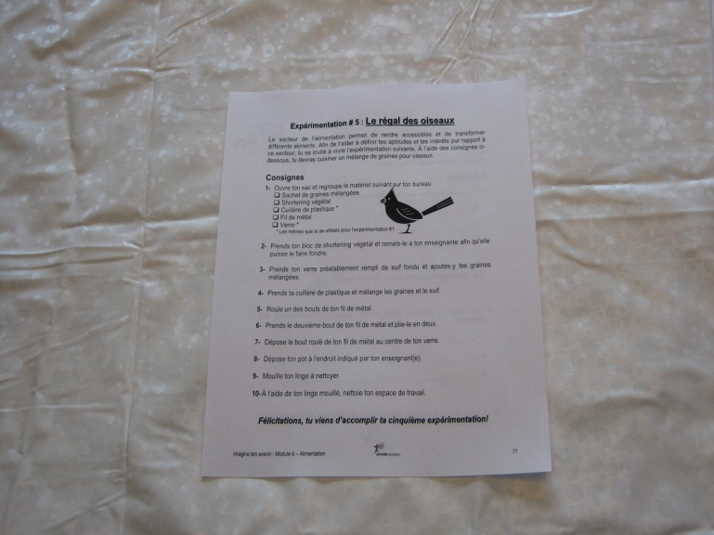
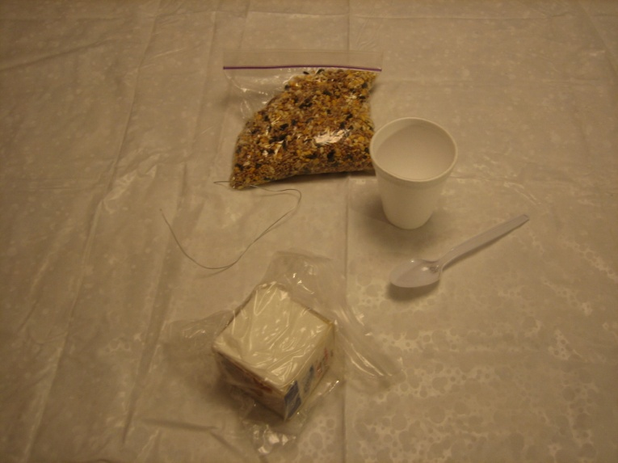

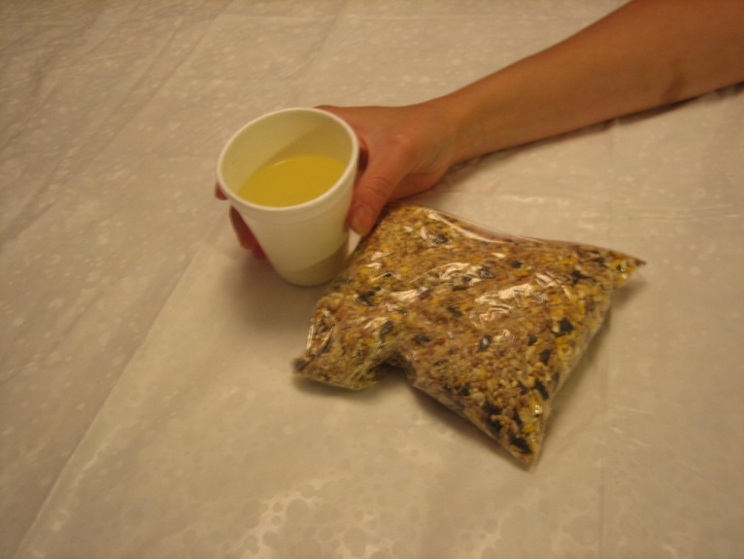
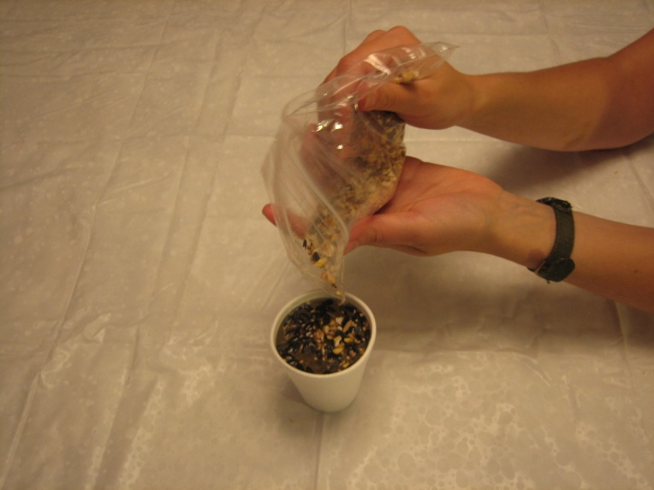
Lire la feuille de consignes 1- Regroupe le matériel suivant sur ton bureau.

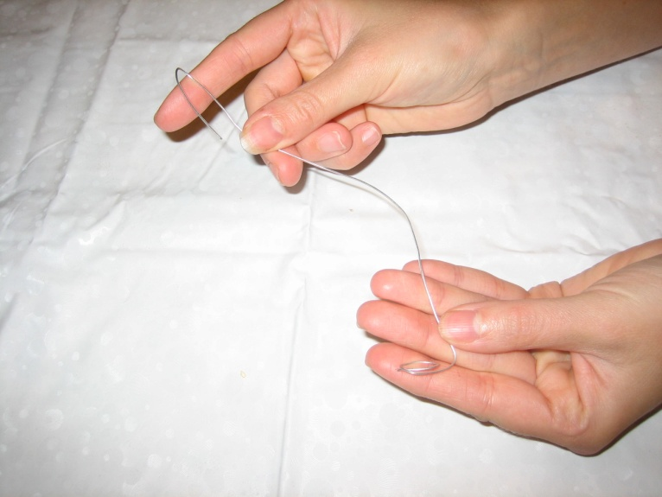
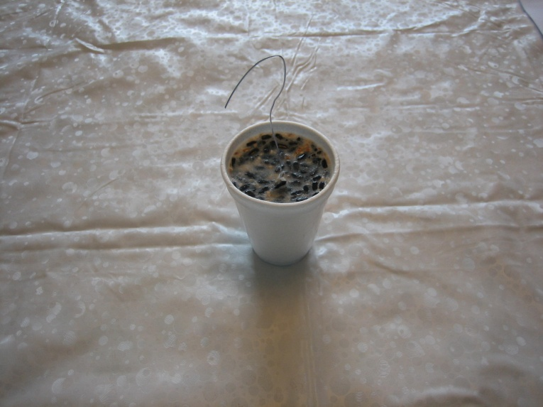
2-3-4- Prends ton verre préalablement rempli de shortening fondu et ajoutes-y tes graines mélangées.

5-6- Roule un des bouts de ton fil de métal et plie le 2e en deux. 7-8-Dépose le bout roulé de ton fil de métal au centre de ton verre.

Durée : 45 minutes

Le Cinéphile : volet Alimentation

Matériel requis

Inclus dans la boîte à outils : Non inclus dans la boîte à outils :
- DVD de l’emploi/capsule Alimentation - Télévision
- Feuille d’activité (cahier de l’élève p. 78) - Lecteur DVD

Déroulement

- Lire à voix haute le paragraphe de mise en contexte de l’expérimentation. Préciser qu’il y aura deux capsules à regarder.
- Demander aux élèves de répondre aux questions en regardant la vidéo. Si vous jugez que cette consigne est trop complexe pour votre groupe, leur proposer alors de répondre aux questions à la suite de la présentation de la capsule vidéo.
- Demander aux élèves s’ils ont des questions sur les consignes.
- Présenter les vidéos.

N.B : Pour le volet Alimentation, il y aura deux capsules à regarder : l’entreprise L’Eau-Vive et le magasin Tigre Géant.

Exemple de feuille de l’élève
Le Cinéphile : volet Alimentation
Le secteur de l’alimentation demande d’exécuter différentes tâches en lien avec la nourriture. Afin de t’aider à connaître davantage ce secteur, tu es invité à regarder deux capsules vidéo. La première te présentera le travail d’aide-cuisinier dans l’entreprise L’Eau-Vive et la deuxième le travail de commis d’épicerie dans le magasin à grande surface Tigre Géant.

L’Eau-Vive

- Écris trois (3) tâches que l’aide-cuisinier doit exécuter dans son travail.

1-

2-

3-

- À l’aide de ton surligneur, indique parmi les réponses de la question « A » les tâches d’aide-cuisinier que tu aimerais exécuter.

- Écris trois (3) aptitudes (force, qualité, atout) que l’aide-cuisinier doit posséder.

1-

2-

3-

- À l’aide de ton surligneur, indique parmi les réponses de la question « C » les aptitudes que tu possèdes.
Le Tigre Géant

- Écris trois (3) tâches que le commis d’épicerie doit exécuter dans son travail.

1-

2-

3-

- À l’aide de ton surligneur, indique parmi les réponses de la question « A » les tâches de commis d’épicerie que tu aimerais exécuter.

- Écris trois (3) aptitudes (force, qualité, atout) que le commis d’épicerie doit posséder.

1-

2-

3-

- À l’aide de ton surligneur, indique parmi les réponses de la question « C » les aptitudes que tu possèdes.

Transfert des acquis
Durée : 15 minutes

L’autoévaluation

Inviter les élèves à se rendre à la page 80 de leur cahier.

- Demander aux élèves de répondre à toutes les questions de l’autoévaluation seuls et en silence.
- Lorsque l’autoévaluation est terminée, vous pouvez faire un retour en groupe pour recueillir les commentaires des participants.

Exemple de feuille de l’élève

Mon autoévaluation
- Quelle est ton appréciation des activités?

- Le régal des oiseaux :
☺♥J’ai beaucoup aimé cette activité
☺ J’ai aimé cette activité
😐 J’ai un peu aimé cette activité
☹ Je n’ai pas aimé cette activité

- Regarder la vidéo sur le travail d’aide-cuisinier à la résidence L’Eau-vive et la vidéo de commis d’épicerie du Tigre Géant :
☺♥J’ai beaucoup aimé cette activité
☺ J’ai aimé cette activité
😐 J’ai un peu aimé cette activité
☹ Je n’ai pas aimé cette activité

- Qu’est-ce que tu as aimé?

- Qu’est-ce que tu n’as pas aimé?

- Qu’est-ce que tu as trouvé facile?

- Qu’est-ce que tu as trouvé difficile?

- Comment t’es-tu comporté pendant les activités?

 | J’ai été négatif pendant l’activité |  | J’ai fait de mon mieux
 | J’ai travaillé sans m’appliquer |  | J’ai réussi l’activité sans aide
 | J’ai été impatient |  | J’ai bien participé
 | J’ai demandé de l’aide |  | Autres
 | J’ai amélioré mon attitude pendant l’activité

- Pourquoi as-tu eu ce comportement?

 | L’activité ne m’intéressait pas |  | L’activité m’intéressait beaucoup
 | J’avais de la difficulté à faire l’activité |  | Mon professeur m’a aidé
 | J’étais fatigué |  | Je voulais faire comme les autres élèves
 | J’avais peur de ne pas réussir |  | Je suis de bonne humeur
 | Je trouvais l’activité trop longue |  | Autres
 | Je ne comprenais pas bien les consignes

- Finalement, crois-tu que tu aimerais travailler dans le secteur de l’alimentation?

Oui ☺ Non ☹ Peut-être 😐
Pourquoi ?

Commentaires de l’enseignant(e) :

À l’aide du module 7, tu en apprendras davantage sur le secteur de la vente et du travail de bureau.

Module 7

Vente et Travail de bureau

Durée : 45 minutes

Présentation du secteur Vente et Travail de bureau

But : permettre aux élèves de définir leurs champs d’intérêt professionnel.

Objectifs

- Renseigner les élèves sur le secteur de la vente et du travail de bureau.
- Amener les élèves à prendre conscience de leurs aptitudes et de leurs intérêts professionnels en lien avec le secteur de la vente et du travail de bureau.
- Permettre aux élèves d’expérimenter des tâches reliées au secteur de la vente et du travail de bureau.

Matériel requis (inclus dans le sac à dos)

- Crayons de plomb
- Surligneur
- Module 7 du cahier de l’élève (p. 83-99)

Déroulement

- Mise en contexte du secteur (5 minutes)
Indiquer aux élèves que le module 7 les renseignera sur le secteur professionnel de la vente et du travail de bureau.

- Description du secteur (20 minutes)
- À voix haute, faire la lecture de la section Description du secteur (p. 85).
- Poursuivre en demandant aux élèves de répondre au questionnaire.
- Pour finir, inviter les élèves à compléter individuellement la section Calcul et interprétation des résultats.

- Présentation des caractéristiques du secteur (15 minutes)
- Présenter les tableaux d’exemples d’emploi associés à ce secteur professionnel (cahier de l’élève p. 87).
- Proposer aux élèves d’indiquer, seuls et en silence, leur niveau d’intérêt pour chacune des sections des tableaux.

- Évaluation de l’intérêt de l’élève (5 minutes)
- Lorsque les élèves ont terminé, les inviter à cocher s’ils aimeraient ou non travailler dans ce secteur. Par la suite, ils pourront préciser pour quelles raisons (cahier de l’élève p. 88).
- Une fois qu’ils auront répondu aux questions, indiquer aux élèves qu’ils vivront maintenant leur sixième expérimentation.
Exemple de feuille de l’élève

Description du secteur
Ce secteur correspond aux emplois qui sont en lien avec la vente et le travail de bureau. Les individus qui y travaillent peuvent être amenés à offrir un service à la clientèle, effectuer diverses tâches générales de bureau et procéder à la vente de produits.

  - Questionnaire d’intérêt

Remplis le questionnaire suivant pour t’aider à savoir si ce secteur pourrait t’intéresser.

❖ Pour chacun des énoncés, indique en cochant ✓ si la phrase te représente : pas du tout, un peu ou beaucoup.

Les énoncés suivants me représentent… | A  Pas du tout  − | B  Un peu  − + | C  Beaucoup  +
J’aime travailler avec les chiffres.
J’aime être avec des gens.
J’aime travailler à l’ordinateur.
À l’école, mon bureau de travail est toujours bien en ordre.
Je suis à l’aise pour parler au téléphone.
Les autres viennent souvent me voir quand ils ont besoin d’information.
J’aime quand les choses sont classées et bien rangées.
J’aime faire différentes choses dans la même journée.
À l’école, même quand j’ai beaucoup de travaux à faire, je reste calme.
Total de tes crochets ✓
Pour connaître ton résultat

- Additionne (+) le nombre de crochets ✓ que tu as mis dans la colonne A, dans la colonne B et dans la colonne C.

- Indique tes résultats (=) pour chacune des colonnes dans la section « Total de tes crochets » ci-dessous.

Bravo! Tu peux maintenant aller lire la description de ton profil!

Total de tes crochets ✓ pour la colonne :

A-

B-

C-

Interprétation de ton résultat

Tu as une majorité de A :
De façon générale, ce secteur ne semble pas t’intéresser. Cependant, reste ouvert, il se peut que les activités suivantes modifient ta perception.

Tu as une majorité de B :
Ce secteur vaut la peine que tu y portes attention. Il y a possiblement certaines tâches ou certains emplois associés à ce secteur qui pourraient t’intéresser.

Tu as une majorité de C :
Ce secteur semble t’intéresser beaucoup. Il comprend des emplois qui pourraient être particulièrement intéressants à explorer pour toi.
  - Caractéristiques du secteur
① Fais la lecture du tableau suivant.
② À l’aide de ton surligneur, indique ton degré d’intérêt pour chacun des types d’emploi.

Intérêts | Emplois | Exemples de tâches | Lieux
☹ 😐 ☺ | - Vendeur  - Garnisseur de tablettes | Déballer les marchandises reçues par le magasin. | ❖ Magasin   Cinéma   Centre sportif et récréatif   Établissement de vente au détail   Salle de quilles
☹ 😐 ☺ | - Vendeur  - Garnisseur de tablettes | Garnir les tablettes, nettoyer le comptoir autour de la caisse.
☹ 😐 ☺ | - Vendeur  - Garnisseur de tablettes | Emballer ou mettre en sac la marchandise.
☹ 😐 ☺ | - Vendeur  - Garnisseur de tablettes | Fournir aux clients divers renseignements (les produits, les heures d’ouvertures, etc.).
☹ 😐 ☺ | - Vendeur  - Garnisseur de tablettes | Compter et trier les produits.
☹ 😐 ☺ | - Vendeur  - Garnisseur de tablettes | Recueillir les billets d’entrée.
☹ 😐 ☺ | - Vendeur  - Garnisseur de tablettes | Accueillir les clients et répondre à leurs demandes.

Intérêts | Emplois | Exemples de tâches |  | Lieux
☹ 😐 ☺ | - Magasinier Manutentionnaire  - Commis au classement des documents  - Commis de bureau | Utiliser un lecteur de prix optique, un ordinateur et d’autres matériels. |  | ❖ Entreprise   Centre d’appels   Compagnie d’assurances, de téléphone   Entrepôt   École   Hôpital
☹ 😐 ☺ |  | Vérifier des commandes de fournitures de bureau.
☹ 😐 ☺ |  | Assurer l’entretien des machines de bureau.
☹ 😐 ☺ |  | Manœuvrer de l’équipement pour transporter des articles (chariot élévateur, diable, etc.).
☹ 😐 ☺ |  | Classer des dossiers.
☹ 😐 ☺ |  | Classer des articles et des fournitures.
Intérêts | Emplois |  | Exemples de tâches |  | Lieux
☹ 😐 ☺ | - Réceptionniste Standardiste  - Secrétaire  - Préposé à l’expédition et à la réception d’information |  | Répondre aux demandes de renseignement présentées par téléphone, en personne ou par voie électronique. |  | ❖ Entreprise privée et publique (bureau, école, etc.)   Entrepôt
☹ 😐 ☺ |  |  | Photocopier, agrafer et classer des documents.
☹ 😐 ☺ |  |  | Envoyer et recevoir des messages et des documents au moyen d’un télécopieur, du courrier électronique ou de la poste.

Crois-tu que tu aimerais travailler dans ce secteur ?

Oui ☺ Non ☹ Peut-être 😐
Pourquoi ?

Durée : 105 minutes

Expérimentation #6 : La mini-entreprise

Matériel requis

Inclus dans le sac à dos : Non inclus dans le sac à dos :

- Feuilles de carton - Monnaie
- Ciseaux - Tables
- Crayons de couleur - Chaises
- Autocollants - Sacs de plastique
- Feuille de consignes (cahier de l’élève p. 89) - Calculatrice
- Reçus de vente - Petite caisse (ex. : enveloppe, boîte de plastique, etc.)

Déroulement

- Lire à voix haute la mise en contexte de l’expérimentation.
- Faire la lecture des consignes 1 à 4.
- Demander au groupe s’ils ont des questions sur les étapes à suivre.
- L’expérimentation se fera en deux temps. D’’abord les activités préparatoires (75 minutes) et, par la suite, la vente des produits (30 minutes). Les élèves auront besoin d’accompagnement pour compléter les activités préparatoires.
- Le matériel non inclus dans la boîte à outils est facultatif. Il serait utile au moment de la vente de vos produits.

Exemple de feuille de l’élève
Expérimentation # 6 : La mini-entreprise
Le secteur de la vente et du travail de bureau permet de mettre des produits à la disposition de clients ainsi que de transmettre et recevoir de l’information. Afin de t’aider à définir tes aptitudes et tes intérêts par rapport à ce secteur, tu es invité à vivre l’expérimentation suivante. À l’aide des consignes ci-dessous, tu devras vendre les produits que tu as créés au cours des dernières semaines.

Consignes

- Ouvre ton sac et regroupe le matériel suivant sur ton bureau :

❑ Feuilles de carton
❑ Ciseaux
❑ Crayons de couleur
❑ Autocollants

- Complète les étapes proposées dans la Feuille préparatoire à la page qui suit.

- Au moment déterminé en classe, tu pourras aller vendre les produits.

- Par la suite, inscris les informations manquantes dans ta feuille de budget.

Félicitations, tu viens d’accomplir ta sixième expérimentation!

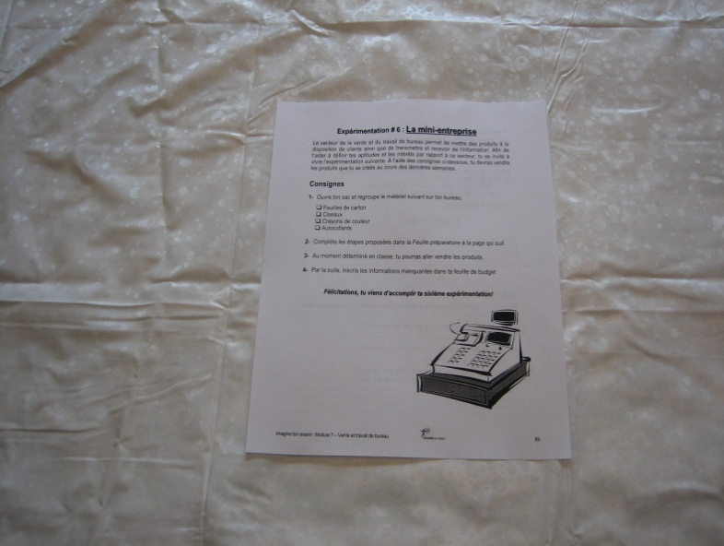
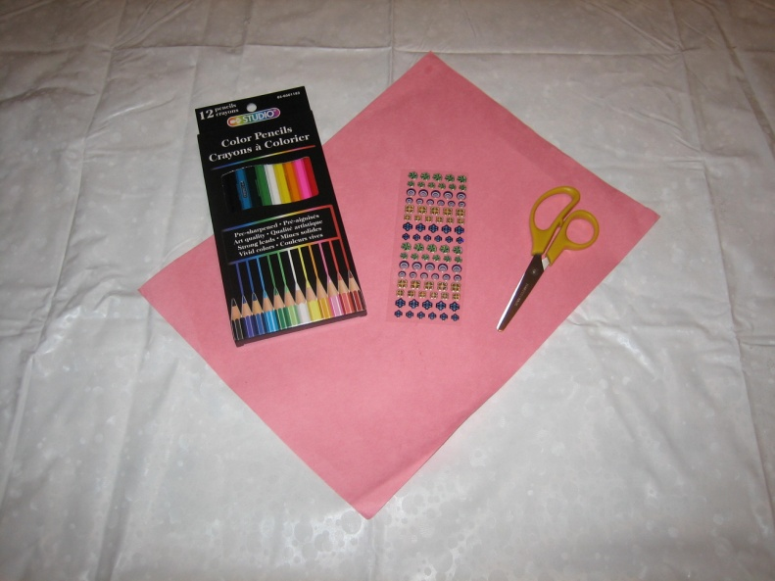
Déroulement en images : expérimentation #6

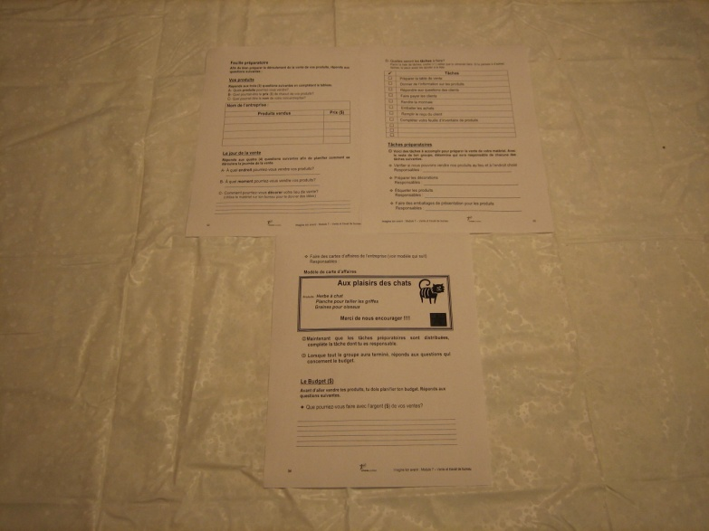
Lire la feuille de consignes 1- Regroupe le matériel suivant sur ton bureau.

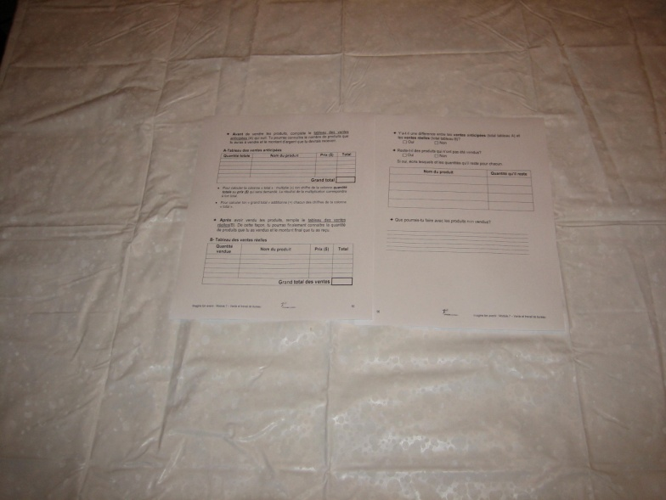
2-Complète les étapes proposées dans la « feuille préparatoire ».

4- Suite à la vente de tes produits, inscris les informations manquantes dans la feuille de budget.
Feuille préparatoire
Afin de bien préparer le déroulement de la vente de vos produits, réponds aux questions suivantes :

Vos produits

Réponds aux trois (3) questions suivantes en complétant le tableau.
- Quels produits pourriez-vous vendre?
- Que pourrait-être le prix ($) de chacun de vos produits?
- Que pourrait être le nom de votre mini-entreprise?

Nom de l’entreprise :

Produits vendus | Prix ($)

Le jour de la vente

Réponds aux quatre (4) questions suivantes pour planifier le déroulement de la journée de la vente.

- À quel endroit pourriez-vous vendre vos produits?

- À quel moment pourriez-vous vendre vos produits?

- Comment pourriez-vous décorer votre lieu de vente?
(Utilise le matériel sur ton bureau pour te donner des idées)

- Quelles seront les tâches à faire?
Parmi la liste de tâches, coche (✓) celles que tu aimerais faire. Si tu penses à d’autres tâches, tu peux aussi les ajouter à la liste.

✓ | Tâches
 | Préparer la table de vente
 | Donner de l’information sur les produits
 | Répondre aux questions des clients
 | Faire payer les clients
 | Rendre la monnaie
 | Emballer les achats
 | Remplir le reçu du client
 | Compléter votre feuille d’inventaire de produits

Tâches préparatoires

 Voici des tâches à accomplir pour préparer la vente de votre matériel. Avec le reste de ton groupe, détermine qui sera responsable de chacune des tâches suivantes.

- Vérifier si nous pouvons vendre nos produits au lieu et à l’endroit choisi
Responsables :

- Préparer les décorations
Responsables :

- Étiqueter les produits
Responsables :

- Faire des emballages de présentation pour les produits
Responsables :

- Faire des cartes d’affaires de l’entreprise (voir modèle qui suit)
Responsables :

Modèle de carte d’affaires

Aux plaisirs des chats

Produits : Herbe à chat
Planche pour tailler les griffes
Graines pour oiseaux

Merci de nous encourager !!!!

Maintenant que les tâches préparatoires sont distribuées, effectue la tâche dont tu es responsable.

● Lorsque tout le groupe aura terminé, réponds aux questions qui concernent le budget.

Le Budget ($)

Avant d’aller vendre tes produits, tu dois planifier ton budget. Réponds aux questions suivantes.

 Que pourriez-vous faire avec l’argent ($) de vos ventes?

 Avant de vendre tes produits, complète le tableau des ventes anticipées (A) qui suit. Tu pourras connaître le nombre de produits que tu auras à vendre et le montant d’argent que tu devrais recevoir.

A-Tableau des ventes anticipées

Quantité totale | Nom du produit | Prix ($) | Total
Grand total

  - Pour calculer ta colonne « total », multiplie (x) ton chiffre de la colonne quantité totale par le prix ($) qui sera demandé. Le résultat de ta multiplication correspondra à ton total.

  - Pour calculer ton « grand total », additionne (+) chacun des chiffres de la colonne « total ».

 Après avoir vendu tes produits, complète le tableau des ventes réelles (B). De cette façon, tu pourras finalement connaître la quantité de produits que tu as vendue et le montant final que tu as reçu.

B- Tableau des ventes réelles

Quantité vendue | Nom du produit | Prix ($) | Total
Grand total des ventes

 Y’a-t-il une différence entre tes ventes anticipées (total tableau A) et tes ventes réelles (total tableau B)?
Oui Non

 Reste-t-il des produits qui n’ont pas été vendus?
Oui Non

Si oui, écris lesquels et les quantités qu’il reste pour chacun.

Nom du produit | Quantité qu’il reste

 Que pourrais-tu faire avec les produits non vendus?

Durée : 45 minutes

Le Cinéphile : volet Vente et Travail de bureau

Matériel requis

Inclus dans la boîte à outils : Non inclus dans la boîte à outils :
- DVD de l’emploi/capsule Vente et - Télévision
Capsule Travail de bureau - Lecteur DVD
- Feuille d’activité (cahier de l’élève p. 95-96)

Déroulement

- Lire à voix haute le paragraphe de mise en contexte de l’expérimentation. Préciser qu’il y aura deux capsules à regarder.
- Demander aux élèves de répondre aux questions en regardant la vidéo. Si vous jugez que cette consigne est trop complexe pour votre groupe, leur proposer alors de répondre aux questions à la suite de la présentation de la capsule vidéo.
- Demander aux élèves s’ils ont des questions sur les consignes.
- Présenter les vidéos.

N.B : Pour le volet Vente et Travail de bureau, il y aura deux capsules à regarder. D’abord l’entreprise Tigre Géant pour le volet Vente et, par la suite, le SEMO Montérégie pour le volet Travail de bureau.

Exemple de feuille de l’élève
Le Cinéphile : volet Vente
Le secteur de la vente demande d’effectuer différentes tâches en lien avec le commerce de divers produits. Afin de t’aider à connaître davantage ce secteur, tu es invité à regarder une vidéo qui te présentera le travail de commis dans les vêtements de l’entreprise Tigre Géant.

- Écris trois (3) tâches que le commis dans les vêtements doit exécuter dans son travail.

1-

2-

3-

- À l’aide de ton surligneur, indique parmi les réponses de la question « A » les tâches de commis dans les vêtements que tu aimerais exécuter.

- Écris trois (3) aptitudes (force, qualité, atout) que le commis dans les vêtements doit posséder.

1-

2-

3-

- À l’aide de ton surligneur, indique parmi les réponses de la question « C » les aptitudes que tu possèdes.
Le Cinéphile : volet Travail de bureau
Le secteur du travail de bureau demande de traiter différents types d’information. Afin de t’aider à connaître davantage ce secteur, tu es invité à regarder une vidéo qui te présentera le travail de secrétaire-réceptionniste dans l’entreprise SEMO Montérégie.

- Écris trois (3) tâches que la secrétaire-réceptionniste doit exécuter dans son travail.

1-

2-

3-

- À l’aide de ton surligneur, indique parmi les réponses de la question « A » les tâches de secrétaire-réceptionniste que tu aimerais exécuter.

- Écris trois (3) aptitudes (force, qualité, atout) que la secrétaire-réceptionniste doit posséder.

1-

2-

3-

- À l’aide de ton surligneur, indique parmi les réponses de la question « C » les aptitudes que tu possèdes.

Transfert des acquis
Durée : 15 minutes

L’autoévaluation

Inviter les élèves à se rendre à la page 97 de leur cahier.

- Demander aux élèves de répondre à toutes les questions de l’autoévaluation seuls et en silence.
- Lorsque l’autoévaluation est terminée, vous pouvez faire un retour en groupe pour recueillir les commentaires des participants.

Exemple de feuille de l’élève

Mon autoévaluation
- Quelle est ton appréciation des activités?
- La mini-entreprise :
☺♥J’ai beaucoup aimé cette activité
☺ J’ai aimé cette activité
😐 J’ai un peu aimé cette activité
☹ Je n’ai pas aimé cette activité

- Regarder la vidéo sur le travail de commis dans les vêtements au Tigre Géant et la vidéo de secrétaire-réceptionniste au SEMO Montérégie :
☺♥J’ai beaucoup aimé cette activité
☺ J’ai aimé cette activité
😐 J’ai un peu aimé cette activité
☹ Je n’ai pas aimé cette activité

- Qu’est-ce que tu as aimé?

- Qu’est-ce que tu n’as pas aimé?

- Qu’est-ce que tu as trouvé facile?
- Qu’est-ce que tu as trouvé difficile?

- Comment t’es-tu comporté pendant les activités?

 | J’ai été négatif pendant l’activité |  | J’ai fait de mon mieux
 | J’ai travaillé sans m’appliquer |  | J’ai réussi l’activité sans aide
 | J’ai été impatient |  | J’ai bien participé
 | J’ai demandé de l’aide |  | Autres
 | J’ai amélioré mon attitude pendant l’activité

- Pourquoi as-tu eu ce comportement?

 | L’activité ne m’intéressait pas |  | L’activité m’intéressait beaucoup
 | J’avais de la difficulté à faire l’activité |  | Mon professeur m’a aidé
 | J’étais fatigué |  | Je voulais faire comme les autres élèves
 | J’avais peur de ne pas réussir |  | Je suis de bonne humeur
 | Je trouvais l’activité trop longue |  | Autres
 | Je ne comprenais pas bien les consignes

- Finalement, crois-tu que tu aimerais travailler dans le secteur de la vente et du travail de bureau?

Oui ☺ Non ☹ Peut-être 😐
Pourquoi ?

Commentaires de l’enseignant(e) :

À l’aide du module 8, tu en apprendras davantage sur le secteur des services personnels et publics.

Module 8

Services personnels et publics

Durée : 30 minutes

Présentation du secteur Services personnels et publics

But : permettre aux élèves de définir leurs champs d’intérêt professionnel.

Objectifs

- Renseigner les élèves sur le secteur des services personnels et publics.
- Amener les élèves à prendre conscience de leurs aptitudes et de leurs intérêts professionnels en lien avec le secteur des services personnels et publics.
- Permettre aux élèves d’expérimenter des tâches reliées au secteur des services personnels et publics.

Matériel requis (inclus dans le sac à dos)

- Crayons de plomb
- Surligneur
- Module 8 du cahier de l’élève (p. 101-111)

Déroulement

- Mise en contexte du secteur (5 minutes)
Indiquer aux élèves que le module 8 les renseignera sur le secteur professionnel des services personnels et publics. Il présente principalement des emplois d’aide et de service aux individus.

- Description du secteur (20 minutes)
- À voix haute, faire la lecture de la section Description du secteur (p. 103).
- Poursuivre en demandant aux élèves de répondre au questionnaire.
- Pour finir, inviter les élèves à compléter individuellement la section Calcul et interprétation des résultats.

- Présentation des caractéristiques du secteur (15 minutes)
- Présenter les tableaux d’exemples d’emploi associés à ce secteur professionnel (cahier de l’élève p. 105).
- Proposer aux élèves d’indiquer, seuls et en silence, leur niveau d’intérêt pour chacune des sections des tableaux.

- Évaluation de l’intérêt de l’élève (5 minutes)
- Lorsque les élèves ont terminé, les inviter à cocher s’ils aimeraient ou non travailler dans ce secteur. Par la suite, ils pourront préciser pour quelles raisons (cahier de l’élève p. 106).
- Une fois qu’ils auront répondu aux questions, indiquer aux élèves qu’ils vivront maintenant leur septième et dernière expérimentation.
Exemple de feuille de l’élève

Description du secteur
Ce secteur correspond aux emplois qui sont en lien avec le domaine des services personnels et publics. Les individus qui y travaillent offrent, sous différentes formes, des services aux individus.

Questionnaire d’intérêt
Remplis le questionnaire suivant pour t’aider à savoir si ce secteur pourrait t’intéresser :

❖ Pour chacun des énoncés, indique en cochant ✓ si la phrase te représente : pas du tout, un peu ou beaucoup.

Les énoncés suivants me représentent… | A  Pas du tout  − | B  Un peu  − + | C  Beaucoup  +
J’aime aider les autres.
J’aime être avec des gens.
Je me fais facilement des amis.
Je suis poli.
Je m’exprime bien.
Je suis patient.
J’ai une bonne écoute.
Je suis serviable.
Je suis fiable, on peut compter sur moi.
Total de tes crochets ✓
Pour connaître ton résultat

- Additionne (+) le nombre de crochets ✓ que tu as mis dans la colonne A, dans la colonne B et dans la colonne C.

- Indique tes résultats (=) pour chacune des colonnes dans la section « Total de tes crochets » ci-dessous.

Bravo! Tu peux maintenant aller lire la description de ton profil!

Total de tes crochets ✓ pour la colonne :

A-

B-

C-

Interprétation de ton résultat

Tu as une majorité de A :
De façon générale, ce secteur ne semble pas t’intéresser. Cependant, reste ouvert, il se peut que les activités suivantes modifient ta perception.

Tu as une majorité de B :
Ce secteur vaut la peine que tu y portes attention. Il y a possiblement certaines tâches ou certains emplois associés à ce secteur qui pourraient t’intéresser.

Tu as une majorité de C :
Ce secteur semble t’intéresser beaucoup. Il comprend des emplois qui pourraient être particulièrement intéressants à explorer pour toi.
- Caractéristiques du secteur
① Fais la lecture du tableau suivant.
② À l’aide de ton surligneur, indique ton degré d’intérêt pour chacun des types d’emploi.

Intérêts | Emplois | Exemples de tâches | Lieux
☹ 😐 ☺ | - Coiffeur  - Maquilleur  - Esthéticienne | Laver les cheveux. | ❖ Salon de coiffure   Centre commercial   Studio de télévision ou de cinéma   Salon d’esthétique
☹ 😐 ☺ | - Coiffeur  - Maquilleur  - Esthéticienne | Couper les cheveux.
☹ 😐 ☺ | - Coiffeur  - Maquilleur  - Esthéticienne | Coiffer les cheveux.
☹ 😐 ☺ | - Coiffeur  - Maquilleur  - Esthéticienne | Faire la manucure à des clients.
☹ 😐 ☺ | - Coiffeur  - Maquilleur  - Esthéticienne | Nettoyer les espaces de travail.
☹ 😐 ☺ | - Coiffeur  - Maquilleur  - Esthéticienne | Répondre au téléphone.
☹ 😐 ☺ | - Coiffeur  - Maquilleur  - Esthéticienne | Prendre des rendez-vous.
☹ 😐 ☺ | - Coiffeur  - Maquilleur  - Esthéticienne | Maquiller le visage.
☹ 😐 ☺ | - Coiffeur  - Maquilleur  - Esthéticienne | Donner divers soins de la peau.

Intérêts | Emplois | Exemples de tâches | Lieux
☹ 😐 ☺ | - Éducateur de la petite enfance  - Gardien d’enfants  - Aide familial | Prendre soin des enfants d’âge préscolaire et scolaire. | ❖ Centre de la petite enfance   Particulier   Garderie   Hôtel
☹ 😐 ☺ |  | Préparer les repas.
☹ 😐 ☺ |  | Servir et desservir au repas.
☹ 😐 ☺ |  | Nettoyer les jouets.
☹ 😐 ☺ |  | Ranger les espaces de jeux.
☹ 😐 ☺ |  | Jouer avec les enfants.
☹ 😐 ☺ |  | Aider les enfants pendant les repas.
☹ 😐 ☺ |  | Aider les enfants à s’habiller.

Intérêts | Emplois | Exemples de tâches | Lieux
☹ 😐 ☺ | - Préposé aux bénéficiaires  - Aide-infirmier | Entretenir les chambres  (changer les draps, laver la pièce, etc.). | ❖ Établissement de soins de santé   Hôpital   Résidence pour personnes âgées
☹ 😐 ☺ | - Préposé aux bénéficiaires  - Aide-infirmier | Organiser des activités pour les patients.
☹ 😐 ☺ | - Préposé aux bénéficiaires  - Aide-infirmier | Accompagner les patients lors de sorties.
☹ 😐 ☺ | - Préposé aux bénéficiaires  - Aide-infirmier | Aider les patients à se déplacer  (en fauteuil roulant, en civière ou en marchant).
☹ 😐 ☺ | - Préposé aux bénéficiaires  - Aide-infirmier | Aider les patients à s’habiller.
☹ 😐 ☺ | - Préposé aux bénéficiaires  - Aide-infirmier | Aider les patients à se nourrir et à se laver.

Intérêts | Emplois | Exemples de tâches | Lieux
☹ 😐 ☺ | - Livreur  - Déménageur  - Chauffeur | Conduire et entretenir un véhicule pour transporter des passagers (taxi, limousine, etc.). | ❖ Entreprise privée   Organisme gouvernemental   Épicerie
☹ 😐 ☺ | - Livreur  - Déménageur  - Chauffeur | Recevoir et expédier des messages et des colis. | ❖ Entreprise privée   Organisme gouvernemental   Épicerie
☹ 😐 ☺ | - Livreur  - Déménageur  - Chauffeur | Déménager du matériel et des meubles d’un endroit à un autre. | ❖ Entreprise privée   Organisme gouvernemental   Épicerie
☹ 😐 ☺ | - Livreur  - Déménageur  - Chauffeur | Distribuer à domicile des journaux ou des documents publicitaires. | ❖ Entreprise privée   Organisme gouvernemental   Épicerie

Crois-tu que tu aimerais travailler dans ce secteur ?

Oui ☺ Non ☹ Peut-être 😐
Pourquoi ?

Durée : 60 minutes

Expérimentation #7 : Aider son prochain

Matériel requis

Inclus dans le sac à dos :

- Feuilles de carton
- Ciseaux
- Enveloppe
- Feuille de consignes (cahier de l’élève p. 107)

Déroulement

- Lire à voix haute la mise en contexte de l’expérimentation.
- Faire la lecture des consignes 1 à 5.
- Demander au groupe s’ils ont des questions sur les étapes à suivre.
- L’expérimentation se fera en deux temps. D’abord, le choix du milieu de bénévolat (30 minutes) et, par la suite, la validation du milieu (30 minutes).

N.B. : Le temps mentionné correspond uniquement au temps d’atelier en classe. Il est possible que vous ayez à compléter les feuilles d’activité en deux temps. Une première partie à titre de démarche d’exploration et une deuxième partie afin de valider les choix précédents.
Exemple de feuille de l’élève

Expérimentation # 7 : Aider son prochain
Le secteur des services personnels et publics permet d’offrir différentes formes de services aux personnes qui en ont besoin. Afin de t’aider à définir tes aptitudes et tes intérêts par rapport à ce secteur, tu es invité à vivre l’expérimentation suivante. À l’aide des consignes ci-dessous, tu devras offrir tes services pour aider une personne de ton environnement.

Consignes
- Ouvre ton sac et regroupe le matériel suivant sur ton bureau :

❑ Carton
❑ Ciseaux
❑ Enveloppe

- Complète la section Choix de ton projet de bénévolat à la page suivante.

- Réalise ensuite l’activité du certificat-cadeau.

- Fais parvenir ton certificat-cadeau à la personne de ton choix.

- Lorsque tu auras eu la confirmation du moment où tu feras tes heures de bénévolat, complète ton horaire.

Félicitations, tu viens d’accomplir ta septième expérimentation!

Déroulement en images : expérimentation #7
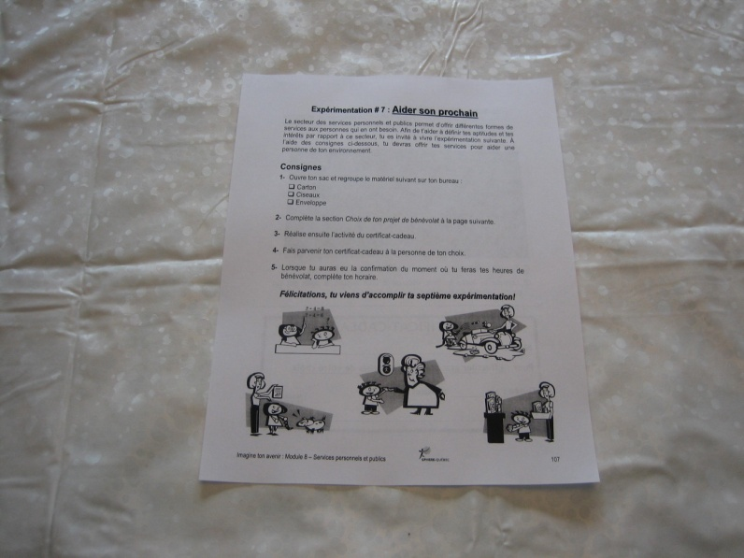
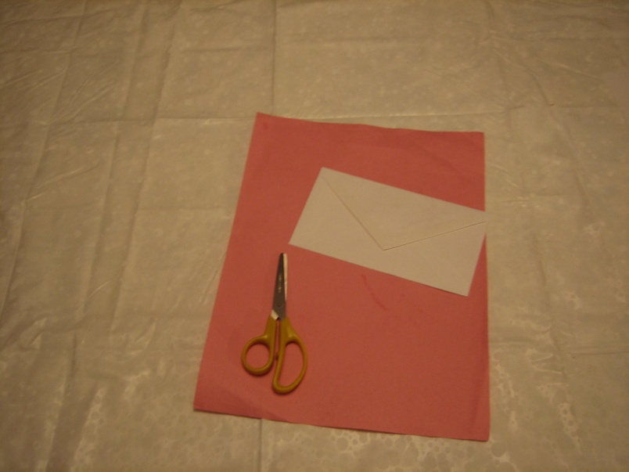

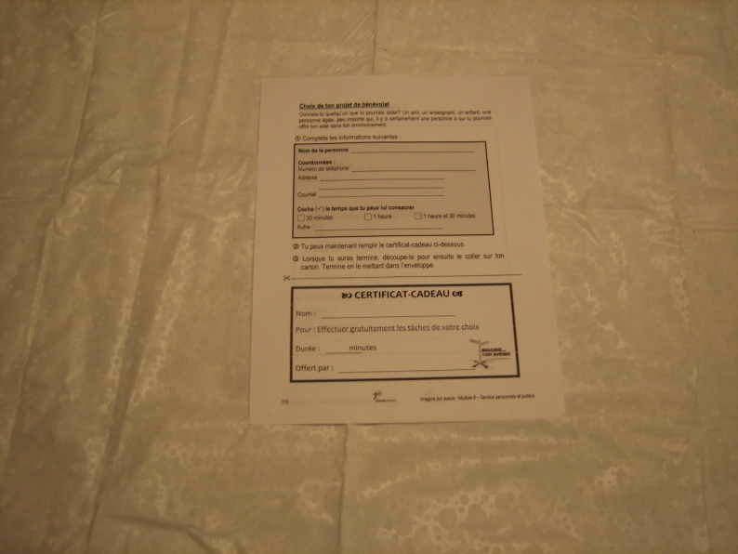
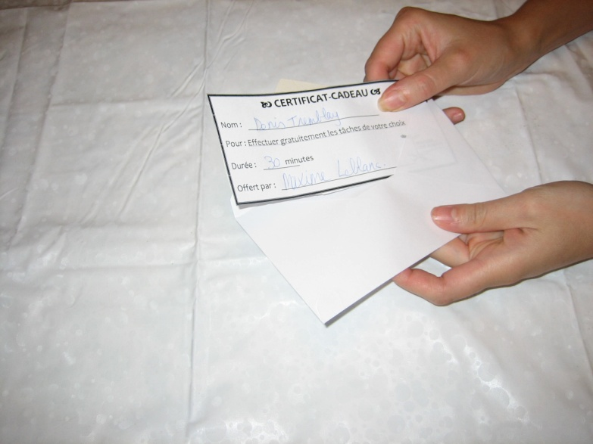
Lire la feuille de consignes 1- Regroupe le matériel suivant sur ton bureau.

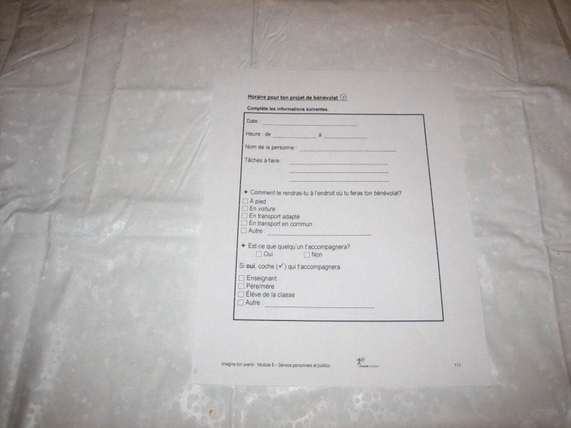
2-Complète la section choix de ton projet de bénévolat. 3-4- Réalise ensuite l’activité du certificat-cadeau.

5- Lorsque tu auras eu la confirmation du moment où tu feras tes heures de bénévolat, complète ton horaire.
Choix de ton projet de bénévolat

Connais-tu quelqu’un que tu pourrais aider? Un ami, un enseignant, un enfant, une personne âgée, peu importe qui, il y a certainement une personne à qui tu pourrais offrir ton aide dans ton environnement.

① Complète les informations suivantes :

Nom de la personne:

Coordonnées :
Numéro de téléphone

Adresse

Courriel

Coche (✓) le temps que tu peux lui consacrer

30 minutes 1 heure 1 heure et 30 minutes

Autre :

② Tu peux maintenant compléter le certificat-cadeau ci-dessous.

● Lorsque tu auras terminé, découpe-le pour ensuite le coller sur ton carton. Termine en le mettant dans l’enveloppe.

-------------------------------------------------------------------------------------------------------------

 CERTIFICAT-CADEAU 

Nom :

Pour : Effectuer gratuitement les tâches de votre choix
Durée : minutes

Offert par :

Horaire pour ton projet de bénévolat ⑨

Complète les informations suivantes.

Date :

Heure : de à

Nom de la personne :

Tâches à faire :

 Comment te rendras-tu à l’endroit où tu feras ton bénévolat?

À pied
En voiture
En transport adapté
En transport en commun
Autre :

 Est-ce que quelqu’un t’accompagnera?
Oui Non

Si oui, coche () qui t’accompagnera

Enseignant
Père/mère
Élève de la classe
Autre :

Durée : 30 minutes

Le Cinéphile : volet Services personnels et publics

Matériel requis

Inclus dans la boîte à outils : Non inclus dans la boîte à outils :
- DVD de l’emploi/ - Télévision
capsule Services personnels et publics - Lecteur DVD
- Feuille d’activité (cahier de l’élève p. 110)

Déroulement

- Lire à voix haute le paragraphe de mise en contexte de l’expérimentation. Préciser qu’il y aura une capsule à regarder.
- Demander aux élèves de répondre aux questions en regardant la vidéo. Si vous jugez que cette consigne est trop complexe pour votre groupe, leur proposer alors de répondre aux questions à la suite de la présentation de la capsule vidéo.
- Demander aux élèves s’ils ont des questions sur les consignes.
- Présenter les vidéos.

Exemple de feuille de l’élève
Le Cinéphile : volet Services personnels et publics
Le secteur des services personnels et publics demande d’effectuer différentes tâches pour aider les autres. Afin de t’aider à connaître davantage ce secteur, tu es invité à regarder une vidéo qui te présentera le travail d’éducatrice au CPE Grand-mère Douceur.

- Écris trois (3) tâches que l’éducatrice en garderie doit exécuter dans son travail.

1-

2-

3-

- À l’aide de ton surligneur, indique parmi les réponses de la question « A » les tâches d’éducatrice en garderie que tu aimerais exécuter.

- Écris trois (3) aptitudes (force, qualité, atout) que l’éducatrice en garderie doit posséder.

1-

2-

3-

- À l’aide de ton surligneur, indique parmi les réponses de la question « C » les aptitudes que tu possèdes.

Transfert des acquis
Durée : 15 minutes
L’autoévaluation

Inviter les élèves à se rendre à la page 111 de leur cahier.

- Demander aux élèves de répondre à toutes les questions de l’autoévaluation seuls et en silence.
- Lorsque l’autoévaluation est terminée, vous pouvez faire un retour en groupe pour recueillir les commentaires des participants.

Exemple de feuille de l’élève
Mon autoévaluation
- Quelle est ton appréciation des activités?
- Aider son prochain :
☺♥J’ai beaucoup aimé cette activité
☺ J’ai aimé cette activité
😐 J’ai un peu aimé cette activité
☹ Je n’ai pas aimé cette activité

- Regarder la vidéo sur le travail d’éducatrice en garderie au CPE Grand-mère Douceur :
☺♥J’ai beaucoup aimé cette activité
☺ J’ai aimé cette activité
😐 J’ai un peu aimé cette activité
☹ Je n’ai pas aimé cette activité

- Qu’est-ce que tu as aimé?
- Qu’est-ce que tu n’as pas aimé?

- Qu’est-ce que tu as trouvé facile?

- Qu’est-ce que tu as trouvé difficile?

- Comment t’es-tu comporté pendant les activités?

 | J’ai été négatif pendant l’activité |  | J’ai fait de mon mieux
 | J’ai travaillé sans m’appliquer |  | J’ai réussi l’activité sans aide
 | J’ai été impatient |  | J’ai bien participé
 | J’ai demandé de l’aide |  | Autres
 | J’ai amélioré mon attitude pendant l’activité

- Pourquoi as-tu eu ce comportement?

 | L’activité ne m’intéressait pas |  | L’activité m’intéressait beaucoup
 | J’avais de la difficulté à faire l’activité |  | Mon professeur m’a aidé
 | J’étais fatigué |  | Je voulais faire comme les autres élèves
 | J’avais peur de ne pas réussir |  | Je suis de bonne humeur
 | Je trouvais l’activité trop longue |  | Autres
 | Je ne comprenais pas bien les consignes
- Finalement, crois-tu que tu aimerais travailler dans le secteur des services personnels et publics?

Oui ☺ Non ☹ Peut-être 😐
Pourquoi ?

Commentaires de l’enseignant(e) :

À l’aide du module 9, parmi tous les secteurs que tu as explorés, tu en choisiras un qui t’intéresse particulièrement. Tu pourras vivre une journée carrière dans un emploi de ce secteur.

Module 9

Journée carrière

Durée : 150 minutes
Temps de classe

Journée carrière

But : permettre aux élèves de vivre une journée d’immersion dans un milieu de travail correspondant à leur intérêt professionnel.

Objectifs

- Permettre à l’élève de connaître davantage un milieu de travail.
- Valider l’intérêt de l’élève pour son choix de secteur professionnel.
- Favoriser chez l’élève la connaissance de lui-même en lui faisant vivre une expérience concrète dans un milieu de travail.

Matériel requis (inclus dans le sac à dos)

- Crayons de plomb
- Surligneur
- Pochette employeur
- Module 9 du cahier de l’élève (p. 115-125)

Matériel non inclus dans le sac à dos (optionnel)

- Annuaire téléphonique
- Moteur de recherche Internet (Google, etc.)

Déroulement

N.B. : Ce module demandera davantage d’accompagnement individualisé.

- Élaboration de la journée carrière (75 minutes)
(Cahier de l’élève p. 117-118)
- Accompagner les élèves dans le choix de leur secteur professionnel coup de cœur.
- À l’aide des exemples d’emploi proposés dans le module, déterminer des métiers en lien avec le secteur choisi.
- Par la suite, aider les élèves à trouver des milieux de travail dans leur région qui correspondent aux métiers déterminés précédemment.
- Guider les élèves dans le choix d’un milieu d’emploi qu’ils aimeraient visiter.
- Créer un contact avec l’employeur de chacun des élèves pour fixer le moment de la visite et élaborer sommairement le déroulement de la journée. Vous aurez à déterminer si vous créerez vous-même le contact avec les employeurs ou si ce sera à l’élève de le faire.

- Préparation de la journée carrière (45 minutes)
- Accompagner les élèves afin que chacun puisse répondre aux questions préparatoires (cahier de l’élève p. 119).
- Poursuivre en demandant aux élèves de compléter le document de présentation (cahier de l’élève p. 120).
- Pour finir, inviter les élèves à retranscrire au propre le document de présentation inséré dans la pochette de l’employeur.
- Une copie de la feuille d’horaire utilisée pour le projet de bénévolat du module 7 a été insérée dans la pochette de l’employeur. Vous pouvez aussi la faire compléter par les élèves.

- Journée carrière (75 minutes peut varier d’un élève à l’autre)
- Si nécessaire, accompagner les élèves lors de leur journée carrière.
- Demander aux élèves de remettre la pochette de l’employeur à la personne qui les recevra dans son milieu de travail.

- Retour sur la journée carrière (30 minutes)
- À la suite de la journée carrière des élèves, les inviter à compléter l’activité de retour sur leur expérience (cahier de l’élève p. 121-122).
- Une fois qu’ils auront répondu aux questions, permettre aux élèves de présenter le résumé de leur expérience au reste du groupe.

De l’information supplémentaire a été ajoutée sur l’exemple des feuilles de l’élève qui suit.

Si pour une raison quelconque vous n’êtes pas en mesure de permettre aux élèves de votre groupe de vivre l’expérience d’une journée carrière, voici quelques suggestions d’activités alternatives qui pourraient être intéressantes :

- Kiosque de l’emploi : inviter divers travailleurs à venir présenter leur emploi et permettre aux jeunes de leur poser des questions.

- Mentorat : favoriser le jumelage élève/travailleur pour que l’élève puisse contacter (par courriel, téléphone ou en personne) une personne sur le marché du travail afin d’en connaître davantage sur la réalité de son emploi.

- Visite de milieux d’emploi : organiser avec tout le groupe une visite d’un milieu d’emploi correspondant à chacun des sept secteurs professionnels.

Exemple de feuille de l’élève
Journée carrière : exercices préparatoires
Tu connais maintenant davantage les sept secteurs d’emploi. Parmi eux, il y en a probablement un ou plusieurs qui t’intéressent particulièrement. Il serait intéressant que tu puisses en apprendre encore un peu plus sur un des secteurs. Les questions suivantes t’aideront dans ta démarche.

① Coche () ton secteur coup de ♥.

➔ Si tu as de la difficulté à choisir, tu peux consulter :
- les modules que tu as complétés;
- ton bilan des apprentissages.

Ton choix | Pictogramme | Nom du secteur
 |  | Ressources naturelles
 |  | Construction
 |  | Transformation/Fabrication
 |  | Mécanique
 |  | Alimentation
 |  | Vente et Travail de bureau
 |  | Services personnels et publics
② Quels sont les métiers qui t’intéressent dans ton secteur coup de ♥?
(Pour aider les élèves à répondre à cette question, leur proposer de se référer aux exemples d’emplois présentés dans les caractéristiques du secteur choisi, à leur expérimentation et aux capsules du cinéphile.)
A-

B-

C-

D-

③ Maintenant, parmi ces métiers, détermine des milieux d’emploi qui se trouvent dans ta région.
(Pour cette section, vous pouvez aider les élèves à trouver des milieux d’emplois dans leur région en utilisant l’annuaire téléphonique ou encore des outils de recherche informatique telle que Google.)

Emploi | Entreprise | Commentaires

④ À partir de ta liste, choisis un travailleur que tu pourrais rencontrer.

Nom :

Personne à contacter :

# Téléphone :

Adresse :

- Questions préparatoires
Afin de te préparer à ta rencontre avec le travailleur de ton secteur coup de ♥, tu pourras répondre aux questions suivantes.
(Vous pouvez utiliser les questions préparatoires pour aider l’élève à déterminer ce qu’il connaît déjà du milieu d’emploi qu’il visitera. Par la suite, il pourra valider la justesse de ses connaissances et découvrir d’autres informations à propos du milieu d’emploi qu’il visitera.)
Que connais-tu de ce milieu de travail?

➔Les lieux de travail sont :

➔Les tâches à réaliser sont

➔Le matériel utilisé est :

➔Les aptitudes et les qualités à posséder sont :

➔L’horaire de travail est : à

➔Le salaire est de : $/heure

Tu pourras maintenant compléter ton document de présentation à la page suivante. Il te sera utile lors de ta rencontre avec le travailleur du milieu que tu as choisi.
- Document de présentation

(Cette feuille est le document brouillon de l’élève, il pourra le retranscrire au propre sur la feuille qu’il trouvera dans la pochette de l’employeur).

Bonjour, mon nom est

J’ai ans

Je suis étudiant à l’école

- J’ai choisi votre milieu de travail parce que

- Pourriez-vous s’il vous plaît répondre aux questions suivantes?

- Commentaires

Retour sur ton expérience

Lors de la journée carrière, j’en ai appris davantage sur le travail de

J’ai rencontré (nom de la personne).

Il travaille à (nom de l’entreprise).

Voici une image qui représente l’endroit que j’ai visité
(Vous pouvez proposer à l’élève de placer ici une image de l’entreprise, une carte d’affaires, une publicité ou encore une photo de lui prise lors de sa visite.)

Comment as-tu trouvé ta Journée carrière?

☺ 😐 ☹
Pourquoi?
♥Le coup de cœur de ma rencontre est

Le coup de masse de ma rencontre est

➔Lors de ma rencontre, j’ai appris que

➔Parmi les présentations des autres élèves de ton groupe, y’a-t-il des milieux d’emplois que tu as trouvé intéressants et que tu aimerais connaître davantage?
Oui Non

➔Si tu as répondu oui, indique le nom des milieux d’emplois sur les lignes ci-dessous.

Transfert des acquis
Durée : 15 minutes
L’autoévaluation

Inviter les élèves à se rendre à la page 123 de leur cahier.

- Demander aux élèves de répondre à toutes les questions de l’autoévaluation seuls et en silence.
- Lorsque l’autoévaluation est terminée, vous pouvez faire un retour en groupe pour recueillir les commentaires des participants.

Exemple de feuille de l’élève

Mon autoévaluation
- Quelle est ton appréciation des activités?
- Faire les exercices préparatoires :
☺♥J’ai beaucoup aimé cette activité
☺ J’ai aimé cette activité
😐 J’ai un peu aimé cette activité
☹ Je n’ai pas aimé cette activité

- Participer à la Journée carrière :
☺♥J’ai beaucoup aimé cette activité
☺ J’ai aimé cette activité
😐 J’ai un peu aimé cette activité
☹ Je n’ai pas aimé cette activité

- Qu’est-ce que tu as aimé?

- Qu’est-ce que tu n’as pas aimé?

- Qu’est-ce que tu as trouvé facile?
- Qu’est-ce que tu as trouvé difficile?

- Comment t’es-tu comporté pendant les activités?

 | J’ai été négatif pendant l’activité |  | J’ai fait de mon mieux
 | J’ai travaillé sans m’appliquer |  | J’ai réussi l’activité sans aide
 | J’ai été impatient |  | J’ai bien participé
 | J’ai demandé de l’aide |  | Autres
 | J’ai amélioré mon attitude pendant l’activité

- Pourquoi as-tu eu ce comportement?

 | L’activité ne m’intéressait pas |  | L’activité m’intéressait beaucoup
 | J’avais de la difficulté à faire l’activité |  | Mon professeur m’a aidé
 | J’étais fatigué |  | Je voulais faire comme les autres élèves
 | J’avais peur de ne pas réussir |  | Je suis de bonne humeur
 | Je trouvais l’activité trop longue |  | Autres
 | Je ne comprenais pas bien les consignes
- Finalement, crois-tu que tu aimerais travailler dans le milieu d’emploi du secteur que tu as choisi?

Oui ☺ Non ☹ Peut-être 😐
Pourquoi ?

Commentaires de l’enseignant(e) :

À l’aide du module 10, tu feras le bilan de tes apprentissages en complétant ton
portfolio professionnel.

Module 10

Bilan des apprentissages

Durée : 35 minutes
5 minutes par secteur

Bilan des apprentissages

But : permettre aux élèves de faire le bilan de leurs apprentissages.

Objectifs

- Rassembler diverses informations relatives aux apprentissages de l’élève.
- Favoriser la réflexion sur la démarche entreprise par l’intermédiaire du projet.
- Faciliter les prises de conscience de l’élève à l’aide des outils de synthèse d’informations.

Matériel requis (inclus dans le sac à dos)

- Crayons de plomb
- Surligneur
- Portfolio professionnel
- Module 10 du cahier de l’élève (p. 127-139)

Déroulement

N.B. : - Ce module demandera davantage d’accompagnement individualisé.
- Vous pouvez compléter le bilan de chaque secteur à la suite de chacune des autoévaluations ou encore en bloc lorsque les modules 1 à 9 seront complétés.

Compléter les informations demandées dans le bilan des apprentissages.

- Questionnaire
- Vous référer au questionnaire de chaque secteur pour demander à l’élève de surligner la lettre qui correspond au résultat qu’il a obtenu pour chacun des secteurs.

- Niveau d’intérêt du secteur
- Vous référer à l’autoévaluation de l’élève pour chacun des secteurs afin de demander à l’élève de retranscrire son niveau d’intérêt indiqué à la dernière question.

- Emploi ☺
- Utiliser la section des caractéristiques de chacun des secteurs pour demander à l’élève de surligner seulement les emplois pour lesquels il avait surligné le pictogramme suivant☺.

- Activité ☺
- Vous référer à la première question de l’autoévaluation de l’élève de chacun des secteurs pour lui demander de surligner seulement les activités pour lesquelles il avait surligné les pictogrammes suivants : ☺ ou ☺♥.

- Aimé (intérêts)
- Vous référer à la deuxième question de l’autoévaluation de l’élève de chacun des secteurs pour demander à l’élève de retranscrire seulement ce qu’il avait aimé dans ce module.
- Demander aux élèves d’utiliser des mots simples pour résumer leurs réponses. Par exemple : J’ai aimé planter des graines d’herbe à chats pourrait devenir « Planter des graines ».

- Pas Aimé
- Vous référer à la troisième question de l’autoévaluation de l’élève de chacun des secteurs pour demander à l’élève de retranscrire seulement ce qu’il n’avait pas aimé dans ce module.
- Demander aux élèves d’utiliser des mots simples pour résumer leurs réponses. Par exemple : Je n’ai pas aimé écouter les présentations des autres pourrait devenir « Écouter les autres ».

- Facile (aptitudes)
- Vous référer à la quatrième question de l’autoévaluation de l’élève de chacun des secteurs pour demander à l’élève de retranscrire seulement ce qu’il a trouvé facile dans ce module.

- Difficile
- Vous référer à la cinquième question de l’autoévaluation de l’élève de chacun des secteurs pour demander à l’élève de retranscrire seulement ce qu’il a trouvé difficile dans ce module.

- Lorsque les élèves auront complété les tableaux, les inviter à ajouter ce qu’il manque pour compléter le document « Mon Portfolio professionnel ».

  - Bilan des apprentissages
À l’aide des autoévaluations de chacun des modules, complète le bilan de tes apprentissages dans le tableau ci-dessous.

 Surligne le résultat de ton questionnaire (A-B-C).

 Surligne le niveau d’intérêt pour ce secteur que tu as marqué avec ton surligneur dans ton autoévaluation (☺ 😐 ☹).

● Surligne les emplois que tu trouvais intéressants (☺).

❍ Surligne les activités que tu as aimées (☺).

■ Pour finir, retranscris ce que tu avais répondu aux questions 2 (aimé)-3 (pas aimé)-4 (facile) et 5 (difficile) de chacun de tes modules.

Secteur des Ressources naturelles

Questionnaire | Intérêt | Emploi ☺ | Activité ☺ | Aimé | Pas aimé | Facile | Difficile
A B C | ☺ 😐 ☹ | Préposé d’animalerie  Jardinier, Fleuriste, Ouvrier de pépinière, de serre  Fermier,  Aide agricole | Planter des graines d’herbe à chat  Vidéo de Concept Kalin

Secteur de la Construction

Questionnaire | Intérêt | Emploi ☺ | Activité ☺ | Aimé | Pas aimé | Facile | Difficile
A B C | ☺ 😐 ☹ | Rembourreur  Ébéniste  Fabricant de meubles  Travailleur de la construction  Peintre  Poseur de revêtement  Commis à l’expédition et à la réception de marchandises  Aide aux stocks Manutentionnaire | Planche à griffes  Vidéo sur l’emploi chez Réno-Dépôt

Secteur de la Transformation/Fabrication

Questionnaire | Intérêt | Emploi ☺ | Activité ☺ | Aimé | Pas aimé | Facile | Difficile
A B C | ☺ 😐 ☹ | Nettoyeur d’établissement industriel, d’usine,  Concierge  Machiniste, Manœuvre d’entreposage,  Manœuvre d’usine  Opérateur de machine à imprimer  Préposé à l’entretien d’usine, à l’entretien de matériel | Test de qualité  Vidéo du travail de coupeuse  chez Certex

Secteur de la Mécanique

Questionnaire | Intérêt | Emploi ☺ | Activité ☺ | Aimé | Pas aimé | Facile | Difficile
A B C | ☺ 😐 ☹ | Installateur de pneus, Carrossier,  Débosseleur,  Aide-mécanicien,  Préposé à l’entretien et à la réparation de véhicules  Laveur d’automobiles  Pompiste  Préposé au service dans une station-service | La souris électrique  Vidéo du travail de mécanicien chez TD Mécanique

Secteur de l’Alimentation

Questionnaire | Intérêt | Emploi ☺ | Activité ☺ | Aimé | Pas aimé | Facile | Difficile
A B C | ☺ 😐 ☹ | Cuisinier  Plongeur  Boulanger  Pâtissier  Poissonnier  Boucher  Barman  Serveur  Commis d’épicerie | Le régal des oiseaux  Vidéo sur le travail de commis d’épicerie au Tigre Géant et d’aide-cuisinier à l’Eau-Vive

Secteur de la Vente et du Travail de bureau

Questionnaire | Intérêt | Emploi ☺ | Activité ☺ | Aimé | Pas aimé | Facile | Difficile
A B C | ☺ 😐 ☹ | Vendeur  Garnisseur de tablettes  Magasinier Manutentionnaire  Commis au classement des documents  Commis de bureau  Réceptionniste Standardiste  Secrétaire  Préposé à l’expédition et à la réception d’information | La mini-entreprise  Vidéo sur le travail de commis dans les vêtements au Tigre Géant et de secrétaire-réceptionniste au SEMO Montérégie

Secteur des Services personnels et publics

Questionnaire | Intérêt | Emploi ☺ | Activité ☺ | Aimé | Pas aimé | Facile | Difficile
A B C | ☺ 😐 ☹ | Coiffeur  Maquilleur  Esthéticienne  Éducateur de la petite enfance  Gardien d’enfants  Aide-familial  Préposé aux bénéficiaires  Aide-infirmier  Livreur Déménageur  Chauffeur | Aider son prochain  Vidéo sur le travail d’éducatrice en garderie au CPE Grand-Mère douceur

⬄Bravo ! Tu as fait du bon travail!!! ⬄

Durée : 40 minutes

Autoportrait dans le temps

But : amener les élèves à dresser une progression de leurs désirs professionnels.

Objectifs
- Permettre aux élèves de déterminer l’évolution de leurs désirs professionnels.
- Amener les élèves à définir leur désir professionnel passé, actuel et futur.
- Permettre aux élèves de connaître l’évolution des désirs professionnels de leurs pairs.

Matériel requis (inclus dans le sac à dos)

- Circulaires ou journaux
- Colle en bâton
- Ciseaux
- Crayons à colorier
- Autoportrait à compléter (cahier de l’élève p. 136)

Déroulement

- Introduction (5 minutes)
  - Demander aux élèves de compléter les trois cercles de leur autoportrait dans le temps. Expliquer aux élèves que leur perception du monde du travail a pu changer tout au long des modules du projet Imagine…ton avenir (découverte de nouveaux intérêts ou aptitudes, etc.).
  - Indiquer aux élèves qu’ils devront prendre quelques minutes pour illustrer leur perception du monde de l’emploi avant le projet. Par la suite, ils pourront compléter le cercle qui représente de quelle façon le projet a influencé leur perception de l’emploi. Pour finir, ils pourront venir définir leur perception future du monde de l’emploi. Si certains élèves ont de la difficulté à s’imaginer occuper un emploi à la fin de leurs études, vous pourrez les inviter à illustrer un passe-temps ou une activité qu’ils aimeraient faire.

- Création de l’autoportrait (25 minutes)
  - Proposer aux élèves d’utiliser les circulaires et les crayons à colorier afin de compléter les trois cercles. Ils peuvent écrire, dessiner ou encore coller des images découpées pour présenter leur emploi idéal.

- Présentation de l’autoportrait (10 minutes)
  - À tour de rôle, inviter les élèves à présenter leur autoportrait au reste du groupe.

  - Pendant leur présentation, vous pouvez les questionner sur :
    - le choix de leurs images
    - leurs dessins
    - les mots qu’ils ont écrits
    - etc.

Exemple de feuille de l’élève
Mon autoportrait dans le temps

Dans l’avenir, j’imagine le travail comme ça…

Le projet m’a appris que…

Avant le projet, j’imaginais le travail comme ça…

Transfert des acquis
Durée : 15 minutes
Mon autoévaluation

Inviter les élèves à se rendre à la page 137 de leur cahier.

- Demander aux élèves de répondre à toutes les questions de l’autoévaluation seuls et en silence.
- Lorsque l’autoévaluation est terminée, vous pouvez faire un retour en groupe pour recueillir les commentaires des participants.

Mon autoévaluation

- Quelle est ton appréciation des activités?
- Autoportrait dans le temps :
☺♥J’ai beaucoup aimé cette activité
☺ J’ai aimé cette activité
😐 J’ai un peu aimé cette activité
☹ Je n’ai pas aimé cette activité

- Portfolio professionnel :
☺♥J’ai beaucoup aimé cette activité
☺ J’ai aimé cette activité
😐 J’ai un peu aimé cette activité
☹ Je n’ai pas aimé cette activité

- Qu’est-ce que tu as aimé?

- Qu’est-ce que tu n’as pas aimé?
- Qu’est-ce que tu as trouvé facile?
- Qu’est-ce que tu as trouvé difficile?

- Comment t’es-tu comporté pendant les activités?

 | J’ai été négatif pendant l’activité |  | J’ai fait de mon mieux
 | J’ai travaillé sans m’appliquer |  | J’ai réussi l’activité sans aide
 | J’ai été impatient |  | J’ai bien participé
 | J’ai demandé de l’aide |  | Autres
 | J’ai amélioré mon attitude pendant l’activité

- Pourquoi as-tu eu ce comportement?

 | L’activité ne m’intéressait pas |  | L’activité m’intéressait beaucoup
 | J’avais de la difficulté à faire l’activité |  | Mon professeur m’a aidé
 | J’étais fatigué |  | Je voulais faire comme les autres élèves
 | J’avais peur de ne pas réussir |  | Je suis de bonne humeur
 | Je trouvais l’activité trop longue |  | Autres
 | Je ne comprenais pas bien les consignes

Commentaires de l’enseignant(e) :

Tu viens de terminer le projet Imagine…ton avenir.
Tu en connais maintenant davantage sur
le monde du travail.

Ta boîte à outils est bien remplie, elle saura assurément te guider dans les décisions professionnelles que tu auras à prendre.

Bon succès dans tes démarches!!!

Les appellations des 7 secteurs d’emploi retenues à l’intérieur de ce matériel proviennent de l’Inventaire visuel d’intérêts professionnels (IVIP) (Dupont, Gingras et Tétreau 2008), outil développé en collaboration avec le Centre de transfert pour la réussite éducative du Québec (CTREQ) (www.ctreq.qc.ca/ivip) et disponible sur le site Repères de la Société GRICS (www.reperes.qc.ca). D’autres éléments figurant dans ce cahier comme les exemples d’emplois et de tâches sont aussi fortement inspirés de l’IVIP. Par ailleurs, tant les contenus du cahier de l’enseignant que du cahier de l’élève n’ont pas été validés scientifiquement par ces instances.

